医疗器械软件(SaMD): 临床评价

本指引草案一旦定稿，将代表美国食品药品管理局（FDA）关于这一主题的最新看法。它不给任何人确立任何权利，不对美国食品药品管理局或公众产生约束力。如果替代的方法符合适用的法律法规的要求，您可以使用它。如欲讨论其他的方法，请联系标题页上所列的负责本指引的美国食品药品管理局工作人员或办公室。

有关本草案文件的问题，请联系Bakul Patel：301-796-5528。

SaMD WG (PD1)/N41R3

 IMDRF | 国际医疗器械监管机构论坛

提议的文件

国际医疗器械监管机构论坛

标题: 医疗器械软件(SaMD): 临床评价
编写小组: 医疗器械软件工作组

日期: 2016年8月5日

1 | 目录
2 | 1.0 介绍 4  2.0 范围 6  3.0 参考文件 7  4.0 定义 8  4.1 医疗器械软件的临床有效性 8  4.2 医疗器械软件的科学有效性 9  4.3 医疗器械软件的临床性能 10  4.4 医疗器械软件的分析有效性 11  5.0 医疗器械软件临床评价的一般原则和环境 12  5.1 临床评价原则 15  6.0 医疗器械软件临床评价方法、证据和鉴定 17  6.1 临床评价的证据目标是什么? 17  6.2 确定临床评价的必要水平 18  6.3 产生医疗器械软件的科学有效性证据 19  6.4 产生医疗器械软件的分析有效性证据 22  6.5 产生医疗器械软件的临床性能证据 23  6.6 临床评价证据的鉴定 24  7.0 根据SaMD类别确定的证据等级 27  7.1 SaMD类别 27  7.2 根据SaMD类别，临床证据和预期的重要性 27  7.3 根据SaMD类别，独立审查证据的重要性 29  7.4 借鉴现实世界临床证据不断学习的路径 31  8.0 附录 33  8.1 医疗器械软件定义声明 33  8.2 澄清医疗器械软件定义 35  8.3 SaMD分类 36  8.4 医疗器械软件临床评价概念的说明性实例 39  8.5 医疗器械软件临床评价建议汇总 44  8.6 全球协调工作组（GHTF）文件解释的医疗器械软件术语表 45
3
4
5
6
7
8
9
10
11
12
13
14
15
16
17
18
19
20
21
22
23
24
25
26
27
28
29
30
31

32 | 前言
33 | 本文件由国际医疗器械监管机构论坛（IMDRF）编写，IMDRF是由来自世界各地的医疗器械监管机构自愿组成的一个组织。本文件在整个开发过程中一直在进行磋商。
34
35
36 | 本文件的复制、分发或使用不受任何限制；然而，将本文件部分或全部纳入任何其他文件中或将其译成英文以外的语言并不表示或代表国际医疗器械监管机构论坛的任何形式的认可。
37
38
39
40

41 | 1.0 介绍
42 | 国际医疗器械监管机构论坛（IMDRF）旨在就临床评价和证明IMDRF/SaMD WG/N10 文件“医疗器械软件(SaMD): 主要定义”(SaMD N10)中所定义的用于医疗用途的软件的安全性、有效性和性能的原则达成共识。
43
44
45
46
47 | 对于所有医疗器械而言，临床评价是在产品的生命周期中作为质量管理体系的一部分开展的一个过程活动，是对医疗器械相关的临床数据进行评估和分析，以验证其安全性、有效性和性能。所有医疗器械的临床评价原则都是相同的，目前在临床指南中要求的严谨度意在技术无关化。
48
49
50
51
52 | 医疗器械软件(SaMD)是一种医疗器械类型，它对患者和公共健康也有重大影响，因此需要合理的安全性、有效性和性能保证。
53 | 医疗器械软件(SaMD)是一种医疗器械类型，它对患者和公共健康也有重大影响，因此需要合理的安全性、有效性和性能保证。
54 | 医疗器械软件的这种保证需要通过全面规划临床评价方法来提供，这种临床评价方法必须能够生成足够的科学证据来产生透明度和保证对于医疗器械软件就其预期用途和适用范围而言的临床有效性（即医疗器械软件的权利要求）的信心。此评价连同证据一起有助于证明医疗器械软件是安全的和按照预期运行，并且在权衡给患者带来的效益时，与使用医疗器械软件相关的风险是可以接受的。
55
56
57
58
59
60 | 全球监管机构期望临床评价和为医疗器械软件产生的证据具有与医疗器械软件的风险和影响相称的相同科学严谨程度，以证明对其安全性、有效性和性能的保证。
61
62
63 | 然而，医疗器械软件的独特之处在于它在一个复杂的、高度互联互动的社会技术环境中运行，能够更快和更有效地实施频繁的变更和修改。医疗器械软件的开发也受到广泛应用程序的新开发人员不熟悉医疗器械法规和术语因素的重大影响。
64
65
66
67
68 | 大多数医疗器械软件，除有限的情况外，不直接影响或与患者接触，只是对数据输入进行计算，并向用户提供数据输出，以告知临床管理，推动临床管理或者对患者进行诊断或治疗。医疗器械软件的输入数据通常依赖于其他生理测量医用设备的输出或体外诊断设备。另一方面，随着医疗决策越来越依赖医疗器械软件的输出所提供的信息，这些决策会影响临床结局和患者护理。
69
70
71
72
73
74

75 | 鉴于医疗器械软件对临床结局和患者护理有重大的影响，医疗器械软件制造商须收集、分析和评估数据，并产生证据来证明医疗器械软件的安全性、有效性和性能。此评价应侧重于医疗器械软件所提供的信息如何在预期的病症和病情范围内充分满足临床需求（包括考虑目标人口，疾病或病症的特征以及用户类型）。本文件探讨通过证明医疗器械软件的分析有效性（对于给定的输入，医疗器械软件的输出是准确的）、科学有效性（医疗器械软件的输出与预期的临床状况/生理状态的联系）和临床性能（医疗器械软件的输出产生临床上与医疗器械软件的目标用途有意义的联系）来解决这些临床需求。
76
77
78
79
80
81
82
83
84
85
86 | 除了这些一般的临床评价预期之外，本指南还考量了患者与医疗器械软件之间间接接触的独特性，并提出了临床评价的原则和解决这种独特性的建议。此外，本文件还重点介绍了医疗器械软件的独特性：医疗器械软件可以利用互联互动的社会技术环境不断从现实世界的使用信息中吸取经验。医疗器械软件制造商可以采用持续和灵活的临床证据收集模式，利用这种现实世界的信息来支持有关安全性、有效性和性能的保证。这种模式的侧重点将转向作为上市后监察的一部分所观测的现实世界性能。
   | 临床评价是对与医疗器械相关的临床数据的评估和分析，以验证器械的安全性、有效性和性能。临床评价是在医疗器械生命周期中开展的一个持续的过程。
87
88
89
90
91
92
93

94 | 本文件主要引用以前的全球协调工作组(GHTF)和国际医疗器械监管机构论坛（IMDRF）的指导文件，为执行临床评价和证明医疗器械软件的性能提供有关术语、概念和原则的共同认识和应用。
95
96
97
98 | 医疗器械软件临床评价原则和概念的这种应用也依赖于IMDRF IMDRF/SaMD WG/N23FINAL:2015“质量管理体系（QMS）的应用”(SaMD N23) 中所描述的原则和过程。具体而言，SaMD N23 描述了临床评价为什么也是生命周期活动中的一个过程，还介绍了更大规模的质量管理体系框架，包括组织支持、生命周期支持过程和软件实现开发生命周期过程。
99
100
101
102
103

104 | 与其他医疗器械一样，监管机构要求的成文临床证据级别将取决于预期使用医疗器械软件的个别司法管辖区的监管法律。本文件不针对个别司法管辖区的要求发表意见；而是根据对健康的影响，为针对IMDRF IMDRF/SaMD WG/N12FINAL:2014 (SaMD N12)所述的不同的SaMD类别进行临床评价和产生成文证据提供有关相对重要性和期望方面的指导。
105
106
107
108
109
110
111 | 这是SaMD N10, N12 和 N23文件的配套文件，旨在进一步促进监管机构和行业在词汇、方法和共同理念方面的融合。还应该指出的是本文件没有在符合监管机构的要求或作为GHTF分类基础的“基本原则”的适当性方面提供指导。相反，针对按照SaMD N12文件分类的不同SaMD类别，本指南提供了所需临床性能的相对重要性。
112
113
114
115
116
117 | 2.0 范围
118 | 本文件的目的是通过描述下列内容提供临床评价指导：
119 | • | 可用于产生医疗器械软件临床证据的相关临床评价方法和过程
120 |  | 可用于产生医疗器械软件临床证据的相关临床评价方法和过程
121 | • | 不同SaMD类别必需的临床证据级别
122 | • | 独立评审重要或不重要的SaMD类别。
123 | 所讨论的原则旨在帮助医疗器械软件制造商和监管机构。这些原则基于一个共同目标，即向依赖医疗器械软件的输出来进行患者护理的医疗器械软件用户（患者，供应商，消费者，临床研究者）提供信心。
124
125
126 | 对适于医疗器械软件的临床评价方法和过程的描述以及关于多少证据（或证据的肯定度）和独立监管适合医疗器械软件的建议并非意图替代不同管辖地区与医疗器械软件的监管分类相关的上市前或上市后监管要求或者与之发生冲突。同样，这些信息并非意图替代技术或国际标准或者与之发生冲突。
127
128
129
130
131
132 | 为达到上述目标，本文件依赖SaMD N12 （“医疗器械软件的风险分类”）和SaMD N23（“医疗器械软件质量管理的应用”）中的概念和原则（本文件没有复述这些概念和原则），并且是这些文件的一个连续统一体，本文件应该结合这些文件一起使用。
133
134
135
136 | SaMD类别仅限于SaMD N10 中的定义和SaMD N12 中所述的预期用途类别，其中医疗器械软件所提供的信息的用途是在非严重、严重或危急的病症或病情下告知临床管理、推动临床管理或者诊断或治疗疾病或病症。
137
138
139
140
141

非医疗器械软件 |  | SaMD类别 |  |  |  |  |  |  |  |  |  | 非医疗器械软件
取回信息 |  | I |  |  | II |  |  | III |  | IV |  | 在闭环干预中使用的软件
 |  | 告知非严重的病症或病情 | 告知严重的病症或病情 | 推动严重的病症或病情 | 告知危急的病症或病情 | 推动严重的病症或病情 | 治疗/诊断非严重的病症或病情 | 推动危急的病症或病情 | 治疗/诊断严重的病症或病情 | 治疗/诊断危急的病症或病情 |  | 在闭环干预中使用的软件
组织数据 |  |  |  |  |  |  |  |  |  |  |  | 在闭环干预中使用的软件
优化过程 |  |  |  |  |  |  |  |  |  |  |  | 在闭环干预中使用的软件

142 | 图1- 什么是/不是医疗器械软件
143 | 注：欲了解关于什么是SaMD（医疗器械软件）和什么不是医疗器械软件的更多信息和实例，请查阅第8.2节和8.3节。
144
145 | 本文件没有在其范围内特别包括或讨论医疗保健领域用于从器械或系统取回信息、组织所收集的数据或通过自动化医疗保健供应商的护理协议来优化医疗工作流程的其他类型的软件。医疗器械软件的范围也不包括嵌入在物理医疗器械中的软件或用于提供闭环干预的软件（欲了解更多信息和实例，参见第9.1节“澄清医疗器械软件定义”）。
146
147
148
149
150
151 | 本文件中提供的指导明确没有讨论医疗器械软件的监管分类，也没有探讨特定医疗器械软件是否需要上市前许可。
152
153
154 | 本指南也没有探讨所有医疗器械的普遍问题或者某个国家或管辖地区特有的问题，例如：
155
156 | • | 标签标示范围外使用或可预见的误用；
157 | • | 特定医疗器械软件的器械分类；
158 | • | 特定医疗器械软件是否需要上市前许可或认证。
159 | 3.0 参考文件
160 | IMDRF文件:
161 | SaMD N10 |  | 医疗器械软件(SaMD): 主要定义
162 | SaMD N12 |  | 医疗器械软件(SaMD): 风险分类的可能框架和相应的考虑因素
163 |  |  | 医疗器械软件(SaMD): 风险分类的可能框架和相应的考虑因素
164 | SaMD N23 |  | 医疗器械软件(SaMD): 质量管理系统的应用
165
166 | GHTF文件:
167 | GHTF SG5 /N6 |  | 体外诊断医疗器械的临床证据 – 主要定义和概念
168 |  |  | 体外诊断医疗器械的临床证据 – 主要定义和概念
169 | GHTF SG5 /N7 |  | 体外诊断医疗器械的临床证据 - 科学有效性判定和性能评价
170 |  |  | 体外诊断医疗器械的临床证据 - 科学有效性判定和性能评价
171 | GHTF SG5 /N8 |  | 体外诊断医疗器械的临床证据 –关于体外诊断医疗器械的临床性能研究
172 |  |  | 体外诊断医疗器械的临床证据 –关于体外诊断医疗器械的临床性能研究

173 | GHTF SG5 /N3 |  |  |  | 临床调查
174 | GHTF SG5 /N2 |  |  |  | 临床评价
175 | GHTF SG5 /N1 |  |  |  | 临床证据 - 主要定义和概念
176 | GHTF SG5 /N4 |  |  |  | 上市后临床随访研究
177 | GHTF SG1 /N68 |  |  |  | 医疗器械安全性和性能的基本原则
178
179 | 国际标准:
180 | ISO 14155-1:2011 |  |  |  | 人类受试者用医疗器械的临床调查 - 良好临床规范
181 |  |  |  |  | 人类受试者用医疗器械的临床调查 - 良好临床规范
182 | ISO 14971:2007 |  |  |  | 风险管理在医疗器械中的应用
183 | IEC 80002-1:2009 |  |  |  | 医疗器械软件 - 第1部分：关于在医疗器械软件中应用ISO 14971的指南
184 |  |  |  |  | 医疗器械软件 - 第1部分：关于在医疗器械软件中应用ISO 14971的指南
185 | 4.0 定义
186 | 本文件没有引入任何新的定义，而是依赖于下面的定义：
187 | • | 在SaMD N10中确定的医疗器械软件的定义。
188 |  |  | 医疗器械软件(SaMD)
189 |  |  | 术语“医疗器械软件（SaMD）”被定义为适用于一种或多种医疗用途并且不属于硬件医疗器械的一部分的软件。
190
191
192 |  |  | 注:
193 |  |  | ○ | 医疗器械软件（SaMD）是一种医疗器械，包括体外诊断（IVD）医疗器械。
194 |  |  | ○ | 医疗器械软件能够在通用（非医疗用途）计算平台上运行
195
196 |  |  | ○ | “不属于…的一部分”是指软件不是硬件医疗器械实现其预期医疗用途所必需的；
197
198 |  |  | ○ | 如果软件的预期用途是推动硬件医疗器械，则软件不符合“医疗器械软件(SaMD)”的定义。
199
200 |  |  | ○ | 医疗器械软件可以与包括医疗器械在内的其他产品联合使用（例如作为模块）；
201
202 |  |  | ○ | 医疗器械软件可以与其他医疗器械连接，包括硬件医疗器械和其他SaMD软件以及通用软件
203
204 |  |  | ○ | 符合上述定义的移动应用程序被视为医疗器械软件。
205 | • | 欲了解第4.0节“定义”中未包含的“临床评价”的定义以及由全球协调工作组（GHTF）确定和针对医疗器械软件解释的相关术语和词汇的定义，请见本文件的附录A。
206
207
208 | 4.1 医疗器械软件的临床有效性
209 | 就本指南而言，术语“临床有效性”用于指下列项的组合：

210 |  |  | a) | 医疗器械软件的输出与临床状况/生理状态的联系（科学有效性）；
211 |  |  |  | 医疗器械软件的输出与临床状况/生理状态的联系（科学有效性）；
212 |  |  | b) | 医疗器械软件在医疗器械软件定义声明中所确定的病症或病情下产生与医疗器械软件输出的目标用途关联的临床上有意义的输出的能力（临床性能）。
213
214
215 | 根据医疗器械软件的类型而定，临床有效性可以表示如下：
216 |  | • | 对于旨在治疗疾病或病症的医疗器械软件而言，临床有效性是医疗器械软件的输出治疗或预防疾病或病症的有效性的证据。
217
218 |  | • | 对于非诊断性医疗器械软件而言，临床有效性是科学有效性的证据，证明医疗器械软件的输出在临床护理中的有用性。
219
220 |  | • | 对于诊断性医疗器械软件而言，临床有效性不仅是医疗器械软件的临床性能证据，还是科学有效性的证据。
221
222 | 4.2 医疗器械软件的科学有效性
223 | 科学有效性是将医疗器械软件的输出与临床状况/生理状态关联。
224
225 | 通常根据学术研究来确定科学有效性，并且通常由评估输入的研究以及用于使医疗器械软件的输出与临床状况/生理状态关联的算法来支持。例如：血红蛋白浓度与贫血（临床状况）关联。充血性心力衰竭、高血压、年龄、糖尿病、既往卒中（CHADS-2）评分与预测非瓣膜性房颤患者卒中风险关联。
226
227
228
229
230
231 | 科学有效性确定医疗器械软件的输出如何准确地与医疗器械软件预期用途的预期临床病症或病情关联。这些证据客观上证明与公认的参考标准（即黄金标准）、另一种医疗器械软件或医疗器械、成文的方法、当前临床实践或护理标准或组合参考标准相比，医疗器械软件使用的输入、算法和输出的临床关联性。当与其他器械（包括其他医疗器械软件）进行比较时，通常使用其他器械用来确定预期临床状况的科学有效性的原始参考标准，而不是器械本身。
232
233
234
235
236
237
238
239
240 | 科学有效性还基于回顾现有的资料（例如经过同行评审的文献、教科书、历史数据和基于经验的证据、学术研究）来确定医疗器械软件的预期用途与临床状况/生理状态的关联性是否是已知的（即已知分析有效性标准是临床上可接受的，以及分析有效性评估已判定医疗器械软件符合这些标准）或者是否得到以前的研究的支持。
241
242
243
244
245
246 | 在科学有效性鉴定结束时，医疗器械软件一般可以分为以下类别之一：
247
248 | a) | 关联性已知: 这些医疗器械软件的输出与所识别的临床指导原则、经同行评审的期刊中的临床研究、医疗器械软件的使用共识、国际参考资料或其他类似源的关联性是已知的。实例：
249
250

251 |  | “急性生理学和慢性健康评价II（APACHE II）”评分的计算与卒中风险的关联性是已知的。
252
253 | b) | 新的关联性：这些医疗器械软件涉及新的输入、算法或输出，新的预期目标人口或新的预期用途，并且它们不是已知的。  实例：新算法利用非标准输入（如步态、血压或其他生理和环境信号）来检测健康恶化的早期发作或诊断疾病。
254
255
256
257
258 | 4.3 医疗器械软件的临床性能
259 | 医疗器械软件的临床性能是医疗器械软件在医疗器械软件定义声明中所确定的病症或病情（疾病类型、目标用户和预期人口）下产生与医疗器械软件输出的目标用途相关联的具有临床意义的输出的能力。“临床上有意义”是指医疗器械软件对个人健康的积极影响被指为是具有意义、可测量且患者相关的临床结局，包括与诊断相关的结局或对患者公共健康管理产生的积极影响。
260
261
262
263
264
265 | 临床性能由制造商在分销医疗器械软件供使用之前（上市前）在医疗器械软件开发过程中进行评估和判定，或者在分销后在医疗器械软件正在使用的时候（上市后）进行评价和判定。
266
267
268 | 医疗器械软件的临床性能也可视为医疗器械软件算法的验证和确认结果与患者临床状况之间的联系。这种性能也可以使用现实世界的数据来确定，现实世界的数据有助于识别较不常见的使用处境。
269
270
271
272 | 可通过证明下列特性来鉴定医疗器械软件的临床性能：
273 |  | • | 灵敏度 - 医疗器械软件在一系列可用的测量中正确地识别具有预期的临床疾病或病症的患者的能力；
274 |  |  | 灵敏度 - 医疗器械软件在一系列可用的测量中正确地识别具有预期的临床疾病或病症的患者的能力；
275 |  | • | 特异性 - 医疗器械软件在一系列可用的测量中正确地识别没有预期的临床疾病或病症的患者的能力；
276 |  |  | 特异性 - 医疗器械软件在一系列可用的测量中正确地识别没有预期的临床疾病或病症的患者的能力；
277 |  | • | ROC曲线 -鉴于将医疗器械软件的负值和正值分开的决策阈值是可变的，显示灵敏度和特异性之间折衷关系的一个图表；
278 |  |  | ROC曲线 -鉴于将医疗器械软件的负值和正值分开的决策阈值是可变的，显示灵敏度和特异性之间折衷关系的一个图表；
279 |  | • | 阳性预测值：已知医疗器械软件的输出为阳性，表示患者患有疾病或病症的可能性
280 |  |  | 阳性预测值：已知医疗器械软件的输出为阳性，表示患者患有疾病或病症的可能性
281 |  | • | 阴性预测值：已知医疗器械软件的输出为阴性，表示患者没有疾病或病症的可能性
282 |  |  | 阴性预测值：已知医疗器械软件的输出为阴性，表示患者没有疾病或病症的可能性
283 |  | • | 似然比 -在目标状况的患者中预期出现特定结果的可能性与在没有该状况的个体中预期出现相同结果的可能性的比值；
284 |  |  | 似然比 -在目标状况的患者中预期出现特定结果的可能性与在没有该状况的个体中预期出现相同结果的可能性的比值；
285 |  |  | 似然比 -在目标状况的患者中预期出现特定结果的可能性与在没有该状况的个体中预期出现相同结果的可能性的比值；
286 |  | • | 截止阈值、指数或标度 - 对医疗器械软件的预期用途应有意义，并在确认之前确定。
287 |  |  | 截止阈值、指数或标度 - 对医疗器械软件的预期用途应有意义，并在确认之前确定。
288 | 注：灵敏度和特异性取决于选择的截止值（例如，将负值与正值分开）。
289
290 | 注：预测值取决于在相关的人口中疾病或病症的发病率。
291

292 | 4.4 医疗器械软件的分析有效性
293 | 医疗器械软件的分析有效性是医疗器械软件根据输入数据准确可靠地产生预期输出的能力，即分析有效性衡量医疗器械软件正确和可靠地处理输入数据并准确、可重复和可再现地（即精确度）产生输出数据的能力。分析有效性还可以包括分析灵敏度指标（例如检出限）以及在医疗器械软件允许的输入数据范围内的输出线性或行为。
294
295
296
297
298
299 | 通常由制造商在软件开发生命周期的验证和确认阶段使用QMS来评价和确定分析有效性。对于医疗器械软件来说，总是要求分析有效性。
300
301
302 | 分析有效性确认并提供客观证据表明（a）软件符合其规范，换言之，“正在正确构建软件？”，（b）软件规范符合用户需求和预期用途，以及可以始终如一地实现通过软件实施的特殊需求，换言之，“正在构建合适的软件？”
303
304
305
306 | 医疗器械软件的分析有效性将包括旨在证明以下性能的测量：
307 | • | 准确性 -一个数量的测量结果与该数量的真实值的接近程度。当医疗器械软件的输出和真值是二进制时，准确性是在所检查的输出值总数中真实结果（真阳性和真阴性）的比例；
308
309
310
311 | • | 精确度 -与再现性和可重现性有关，是在不变的条件下重复测量显示相同的结果的程度；
312 |  | 精确度 -与再现性和可重现性有关，是在不变的条件下重复测量显示相同的结果的程度；
313 | • | 检出限 -医疗器械软件在临床状况的信息承载模式和分散信息注意力的随机模式之间进行甄别的能力；
314 |  | 检出限 -医疗器械软件在临床状况的信息承载模式和分散信息注意力的随机模式之间进行甄别的能力；
315 | • | 线性或关联传递函数 - 在输入数据范围内医疗器械软件提供的输出行为。
316 |  | 线性或关联传递函数 - 在输入数据范围内医疗器械软件提供的输出行为。
317 | • | 分析灵敏度 - 医疗器械软件的输出受到输入数据影响的程度（例如，影响输入数据的参数可能包括摄动、图像分辨率、照明、数据空间分布、数据量等）。
318
319
320

321 | 5.0 医疗器械软件临床评价的一般原则和环境
322 | 如下图2所示，在最高和最简单的抽象层级上，医疗器械软件可以被描述为利用对输入数据（数字化内容）进行操作的算法（逻辑、规则集或模型）来产生医疗器械软件制造商所定义的输出（供医疗用途使用的信息）的软件。
323
324
325
326 | 算法，推理引擎，方程式，分析引擎，基于模型的逻辑等  SaMD算法  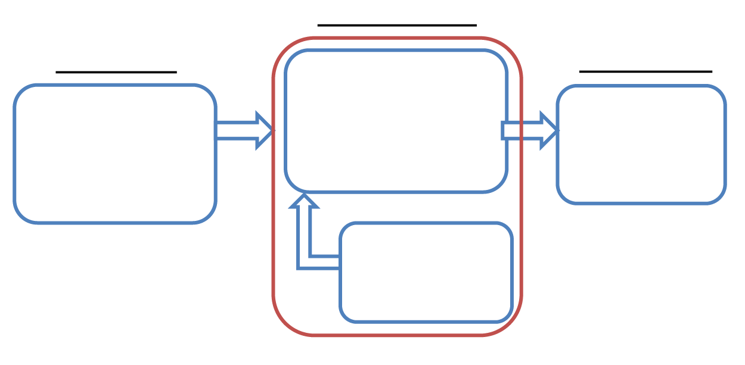  SaMD输入  患者数据  （实验室结果，图像医疗器械数据，生理状态，症状等）  引用数据知识库，规则标准  SaMD定义的输出（告知，推动，诊断，治疗）  SaMD输出

327 |  | 图2: 高层级医疗器械软件组件
328 | 医疗器械软件所带来的风险和效益在很大程度上与医疗器械软件的输出不准确（或不正确）、从而影响患者的临床管理的风险有关；而不是医疗器械软件与患者之间直接接触产生的风险。正如医疗器械软件风险框架所述，许多要素都会影响医疗器械软件的输出信息的重要性。一般来说，这些要素可以归入下面的两大因素，这两大因素可以充分地描述医疗器械软件的预期用途： |  | 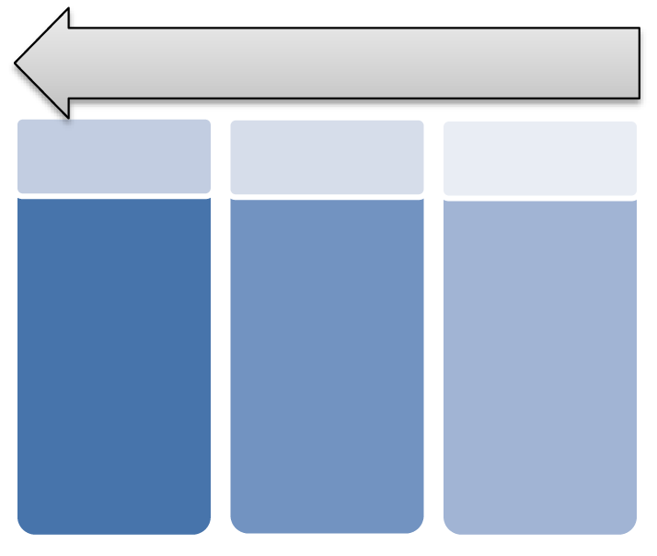  医疗器械软件所提供的信息对于医疗保健决策的意义  治疗或诊断  推动临床管理  告知临床管理  • 治疗：使用其它方式给人体提供治疗；  • 诊断;  • 探测;  • 筛查;  • 预防;  • 缓解;  • 导致立即或近期行动  • 帮助治疗:  • 帮助诊断:  • 帮助预测疾病或病症的风险;  • 帮助做出明确的诊断;  • 检查疾病或病症的早期体征;  • 识别疾病或病症的早期体征.  • 告知治疗可选方案;  • 告知诊断可选方案;  • 告知预防可选方案;  • 汇集相关的临床信息
329
330
331
332
333
334
335
336
337
338
339
340 | A. | 医疗器械软件所提供的信息对于医疗决策的意义；
341 | A. | 医疗器械软件所提供的信息对于医疗决策的意义；
342 | A. | 医疗器械软件所提供的信息对于医疗决策的意义；
343 | B. | 病症或病情状态。 | 图3 – SaMD N12 医疗器械软件输出的“意义”的组成(参见本文件第8.1节)
344 | B. | 病症或病情状态。

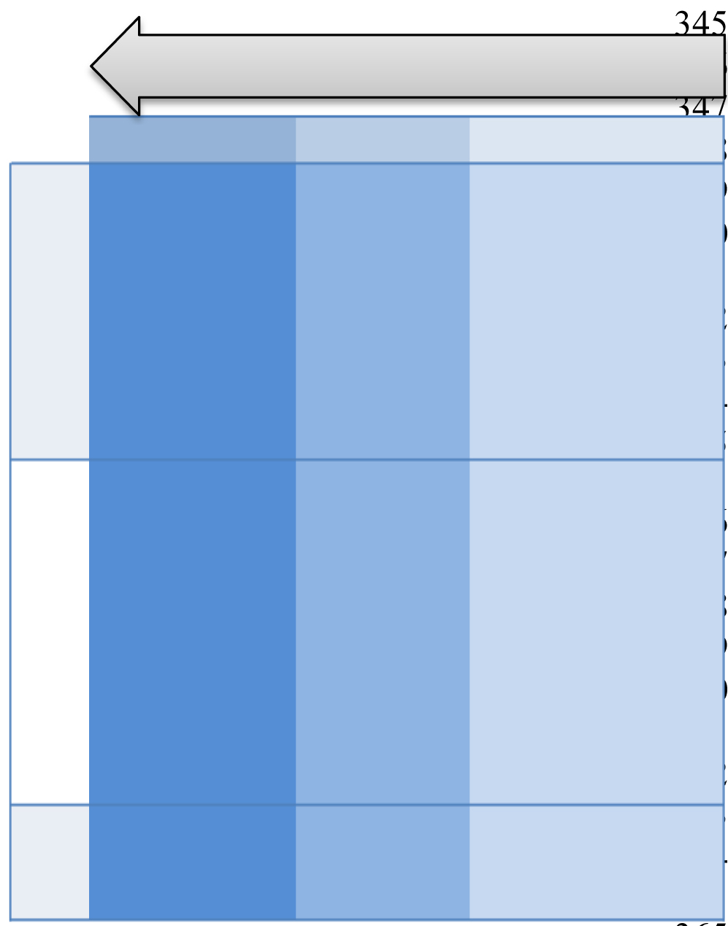  用户类型  干预类型  疾病类型/患者病情  • 威胁生命;  • 不能治愈的  • 脆弱的  症状或病情的状态  • 发展适度  • 通常可以治愈;  • 不是脆弱的;  • 缓慢，疾病状态的发展是可预测的  • 轻微的慢性疾病或状态  • 可能无法治愈;  • 个人可能并非总是患者  • 可以有效管控  危急的  严重的  非严重的  • 需要主要的治疗干预;  • 有时候危急的  • 对以下至关重要: 避免死亡; 严重的健康恶化; 缓解公共健康症状或病情  • 不需要重大的治疗干预  • 预计不是时间关键的  • 对于避免不必要的干预至关重要  • 缓慢，疾病状态的发展是可预测的  • 轻微的慢性疾病或状态;  • 可能无法治愈;  • 个人可能并非总是患者  • 可以有效管控  • 经过专门训练的用户  • 经过专门训练的用户或普通用户  • 经过专门训练的用户或普通用户 | 当在制造商的预期用途描述中包括这些因素时，可以使用它们来对医疗器械软件进行分类。SaMD N12 第6.0节为医疗器械软件定义声明提供了一种结构化方法来描述预期用途。SaMD N12 第7.0节为基于该定义声明中所确定的主要因素对医疗器械软件进行分类提供了一种方法。（关于SaMD分类，见第8.3节）  在有限的情况下 - 医疗器械软件可能具有接受用户输入或进行“治疗”的功能，利用通用计算机外围设备传递声音、光、画面上的图片或在某些情况下传递低能量振动 - 这种医疗器械软件可以被认为是为患者提供治疗（例如，用于认知行为治疗的医疗器械软件）。  这些类别包括输出对于患者护理而言日益重要的功能。
365

368 | 该范围医疗器械软件的说明性实例包括：
369 | • | 医疗器械软件用于分析脑脊液光谱数据，以诊断儿童结核性脑膜炎或病毒性脑膜炎。这种医疗器械软件用于在脆弱人口中诊断可能有更广泛的公众健康影响的如下性质的疾病：可能危及生命，可能需要重大的治疗干预和可能对时间敏感(SaMD N12类别IV.i)。
370
371
372
373
374 | • | 医疗器械软件设计作为放射治疗规划系统，在可能威胁生命并需要重大治疗干预的危急情况下帮助治疗(SaMD N12类别III.ii)。
375
376
377 | • | 医疗器械软件使用个人数据预测产生卒中或心脏疾病的风险评分，以创建预防或干预策略(SaMD N12类别II.iii)。
378 |  | 医疗器械软件使用个人数据预测产生卒中或心脏疾病的风险评分，以创建预防或干预策略(SaMD N12类别II.iii)。
379 |  | 医疗器械软件使用个人数据预测产生卒中或心脏疾病的风险评分，以创建预防或干预策略(SaMD N12类别II.iii)。
380 | • | 医疗器械软件分析图像、眼球运动或其他信息，以指导进行下一步散光诊断动作。这种医疗器械软件通过提供数据汇总来提供临床信息，不会引发立即或近期的行动来治疗即使不能治愈也可以有效管控的患者病情，而且其干预通常是非侵入性的(SaMD N12类别I.i)。
381
382
383
384

385 | 影响医疗器械软件安全性、有效性和性能的其他因素包括下列考量：
386
387 |  | • | 在整个产品的设计、开发和安装过程中鉴识有关医疗器械软件的安全性、有效性和性能的效应/影响和适当措施时，社会技术环境考虑因素(SaMD N12 第9.1节)。
388
389
390 |  |  |  | ○ | 应用程序的可用性 - 如何将医疗器械软件集成到现实世界的临床工作流程中。
391 |  |  |  |  | 应用程序的可用性 - 如何将医疗器械软件集成到现实世界的临床工作流程中。
392 |  |  |  | ○ | 输入、输出和方法对于用户而言的透明度
393 |  | • | 技术和系统环境考虑因素(SaMD N12 第9.2节)。
394 |  | • | 与安全考虑有关的信息安全 (SaMD N12 第9.3节)。
395 | 这些因素影响对特定类别医疗器械软件的制造商所使用的特定路径/方法所独有的考虑因素的识别。例如，在医疗器械软件的实现中使用的平台类型不断变化，这可以产生该实现独有的考虑因素。这些考虑因素也可能因制造商的能力或用于实现该医疗器械软件的过程严谨度而变化。N23中所述的严谨度预期所有医疗器械软件制造商都遵循适当的质量管理体系（包括风险管理流程）来管理技术、使用环境和临床风险。
396
397
398
399
400
401
402 |  | • | 治理结构（SaMD N23 第6.0节）应该支持创建和建立合适的流程，这对于保持质量目标和政策相当重要；
403
404
405 |  | • | 不管组织使用何种特定的软件产品开发路径或方法，须在整个医疗器械软件生命周期中考虑属于常见的流程和活动的不同医疗器械软件生命周期支持流程的要素（SaMD N23第7.0节）。这些流程（包括产品规划；风险管理：以患者安全为中心的方法；文件和记录控制；配置管理和控制；过程和产品的测量、分析和改进；管理外包的过程和产品）将在整个医疗器械软件的实现和使用过程中运用；
406
407
408
409
410
411
412
413 |  | • | 在软件工程生命周期方法（过程、活动、任务等）中常见的对于有效的医疗器械软件质量管理体系相当重要的实现和使用流程的要素（SaMD N23第8.0节）包括：需求管理，设计，开发，验证和确认，部署，维护，停用（退役或报废活动）。
414
415
416
417
418 | 正确应用时，质量管理体系必须有足够的严谨性产生有关下列项的证据：
419
420 |  | • | 管理用于开发和更改医疗器械软件的短期开发周期的独特性（SaMD N23第8.6节）。
421
422 |  | • | 对分销渠道的控制（SaMD N23第8.5节）。

423 |  | • | 控制设计/规格变更，控制版本，监视安装基数，管理召回和远程更新（SaMD N23第8.5节）。
424 |  |  | 控制设计/规格变更，控制版本，监视安装基数，管理召回和远程更新（SaMD N23第8.5节）。
425 |  | • | 质量 - 可用性（包括用户界面），符合规格，“适合使用”，合理地避免可能的严重缺陷影响，并制定计划来检测和纠正缺陷，以确保医疗器械软件继续符合预期的安全性、有效性和性能。
426
427
428
429 |  | • | 经过客观验证和确认，以证明符合客户要求。
430 |  | • | 在使用中通过及时维护和持续改进来管理质量。
431 | 5.1 临床评价原则
432 | 像其他高质量的产品一样，医疗器械软件制造商实施持续的生命周期过程，以全面评估产品在其预期市场上的性能。在产品发布之前，制造商继续收集有关产品在预期使用环境中由预期用户使用时的准确性、特异性、可靠性、限制因素和使用范围的证据。一旦产品上市，制造商将继续收集证据，以进一步了解客户在现实环境中的需求，并确保产品满足这些需求。这种现实世界信息使制造商能够识别和纠正任何问题，并通过扩展功能来增强产品和保持竞争力或满足用户需求。
433
434
435
436
437
438
439
440 | 作为一个组织的生命周期活动和过程的一部分，生命周期活动（包括临床评价）应遵循适当的规划过程。这意味着临床评价与其他医疗器械软件的生命周期活动和过程一样，在进行评价之前也需要进行规划。在进行临床评价时，也应考虑作为医疗器械软件生命周期活动和过程一部分完成的风险评估。风险，包括在开展临床评价时识别的危害影响和危害性处境，都应纳入到医疗器械软件的整体风险管理流程内。下面是可能影响临床评价的风险管理考虑因素的实例：
441
442
443
444
445
446
447
448 |  | • | 可获得的临床证据的级别和证据可信度；
449 |  | • | 用于导出输出信息的临床模型的复杂性；
450 |  | • | 输出信息的已知特异性；
451 |  | • | 软件的临床基础的成熟度和输出可信度；
452 |  | • | 输出信息相对于当前护理标准的效益；
453 |  | • | 可行性（SaMD N23第7.1节）；
454 |  | • | 用户和患者需求/预期用途（SaMD N23第8.3节）；
455 |  | • | 产品与临床最终用户期望相符的临床证据（SaMD N23第8.4节）。
456 |  |  | 产品与临床最终用户期望相符的临床证据（SaMD N23第8.4节）。
457 | 医疗器械软件临床评价包括收集和评估医疗器械软件的科学有效性、分析有效性和（从患者获得的）临床（现实世界）性能。这些活动的结果一起构成医疗器械软件的临床评价证据。
458
459
460 | 医疗器械软件所必需的临床评价证据的范围将取决于多种参数，包括但不限于基础算法、算法的透明度以及用户检测错误输出的能力、受试者人口和疾病状态（预期用途目标人口）的变异性程度以及医疗器械软件的预期用户。医疗器械软件的临床评价将是反复持续迭代的。
461
462
463
464

465 | 尽管不打算强加不必要的负担，在探讨与使用医疗器械软件相关的患者风险时，临床证据须支持制造商声明的医疗器械软件的预期用途。医疗器械软件的预期用途定义了医疗目的，并确定了临床评价的类型和深度。这种意图陈述是考虑必要的证据级别和选择执行适当的临床评价的最重要的起点。
466
467
468
469
470
471 | 就本文件而言，为医疗器械软件执行临床评价并生成数据假定了以下先决条件：
472
473 |  | • | 临床评价范围取决于医疗器械软件制造商定义的“预期用途”。
474
475 |  |  |  | ○ | 医疗器械软件的预期用途取决于产品权利要求。该产品权利要求以及医疗器械软件定义声明决定了所需的临床证据级别。制造商定义的性能、功能和特性须与权利要求一致。
476
477
478
479 |  |  |  | ○ | 医疗器械软件在市场上销售时，权利要求应反映医疗器械软件的实际性能和功能（现实世界性能）。
480 |  |  |  |  | 医疗器械软件在市场上销售时，权利要求应反映医疗器械软件的实际性能和功能（现实世界性能）。
481

482 | 6.0 医疗器械软件临床评价方法、证据和鉴定
483 | 临床评价是一个系统的有计划的过程，旨在持续不断地产生、收集、分析和评估有关医疗器械软件的临床数据，以验证按照制造商的预期用途使用时医疗器械软件的科学有效性以及分析有效性和临床性能。临床评价的必需程度和范围由医疗器械软件用于目标临床条件的作用来决定。临床评价的质量和广度确保了医疗器械软件的输出科学有效和可以可靠和可预测地使用。
484
485
486
487
488
489
490 | 虽然前瞻性（例如随机对照）试验可以满足有关现实世界性能的要求，可能没有必要开展前瞻性试验来产生患者数据。“临床评价”一词不应理解为仅限于进行前瞻性随机临床试验。
491
492
493
494 | 本节解释临床评价产生证据的目的，哪些技术可供医疗器械软件制造商用于产生该证据以及何时在产品生命周期中进行此类评价。
495
496
497 | 6.1 临床评价的证据目标是什么?
498 | 就医疗器械软件对于用户和最终患者的价值而言，医疗器械软件临床评价过程的结果是至关重要的。如制造商声明的预期用途中所表示，通过执行临床评价并证明以下项目来产生和验证医疗器械软件的临床评价证据：
499
500
501
502 |  | • | 科学有效性 – 用证据表明医疗器械软件输出与临床状况/生理状态之间的关联性；
503 |  |  | 科学有效性 – 用证据表明医疗器械软件输出与临床状况/生理状态之间的关联性；
504 |  | • | 分析有效性 –用证据表明与准确性、可靠性、可重复性和可再现性相关的技术性能；
505 |  |  | 分析有效性 –用证据表明与准确性、可靠性、可重复性和可再现性相关的技术性能；
506 |  | • | 临床性能 - 通常适用于诊断性医疗器械软件（见下面的框），显示证据表明医疗器械软件在病症或病情中产生与医疗器械软件输出的目标用途相关的临床上有意义的输出的能力。
507
508
509 | 分析有效性探讨器械如何有效测量其声称要测量的参数，而临床性能则讨论该测量的有用性。
510
511 | 对于大多数医疗器械软件而言，临床评价的目的是确定临床有效性和产生证据，利用评价方法和患者数据来了解分析的有效性和临床性能。在大多数情况下，鉴于医疗器械软件的输出对用户的决策有影响，因此临床评价通常侧重于用户按照制造商的意图使用输出的能力。在某些情况下，当医疗器械软件用于治疗病症或病情时，使用患者或者能够代表或与患者的病症或病情相关的数据来执行临床评价，以证明治疗的有效性。例如，旨在提供声音疗法以治疗、缓解或减轻（小的治疗干预能够起作用的）耳鸣效应的医疗器械软件将需要制造商提供分析有效性，以确保治疗输出符合所有适当的性能规格和限制条件。制造商还将证明有已知的科学有效性将特定的声音与预期的治疗联系起来。
512
513
514
515
516
517
518
519
520
521
522
523

524 | 一般来说，非预期用于治疗病症或病情的医疗器械软件可分为以下几类：
525
526 | • | 诊断性医疗器械软件：这些医疗器械软件通常可鉴别区分患者或其生理状况，旨在促进临床管理和/或诊断。这种医疗器械软件通常用于识别早期体征、分诊、预测风险、筛查、检测或诊断病症或病情。
527
528
529
530 | • | 非诊断性医疗器械软件：这些医疗器械软件具有通用功能，可用于各种病症或病情。这种医疗器械软件通常提供数据来帮助诊断，帮助治疗，告知可选方案。这种医疗器械软件的实例包括计算器（放射治疗规划医疗器械软件），搜索和匹配，筛选器，用户定义的基于规则的匹配，处理信号（例如，声音信号的频谱分析），给出得分但没有解释的存储器测试等。
531
532
533
534
535
536 | 6.2 确定临床评价的必要水平
537 | 临床评价是在医疗器械软件整个生命周期中持续开展的一个过程。它基于在产品生命周期的上市前和上市后期间收集的有关医疗器械软件预期用途的数据。
538
539 | 在医疗器械软件生命周期的开发阶段，临床评价使制造商能够客观地评估和证明医疗器械软件在正常使用条件下达到其预期用途和已将与医疗器械软件相关的已知的和可预见的风险降至最低。根据其预期用途与医疗器械软件所带来的效益进行权衡时，剩余风险是可以接受的，并且有关医疗器械软件的任何安全性、有效性和性能权利要求都获得适当证据的支持。临床评价还为评估医疗器械软件的设计特性、算法和技术特征和优化临床效果并最大限度地减少任何潜在风险提供了机会。
540
541
542
543
544
545
546
547 | 医疗器械软件上市后，制造商和用户须定期监察与临床证据有关的信息。作为质量管理体系的一部分，制造商须通过适当的上市后计划（例如上市后监察、不良事件报告、科学出版物等），为持续发现与医疗器械软件的安全性、有效性和性能有关的临床数据制定规划，确保医疗器械软件继续达到预期的安全性、有效性和性能。
548
549
550
551
552
553 | 下文概述产生临床证据的步骤。
554 |  | 1. | 确定医疗器械软件的科学有效性是否是已知的，分析有效性标准在临床上是否是可接受的和分析有效性评估是否已判定该医疗器械软件符合以下标准：
555
556
557 |  |  | • | 如果“是”：第7.2节所述的文件证据；
558 |  |  | • | 如果“否”：如第6.3节所述产生科学有效性证据
559 |  | 2. | 产生分析有效性证据：作为医疗器械软件验证和确认活动的一部分，如第6.4节所述产生分析证据。
560
561 |  | 3. | 确定临床性能需求：

562 |  |  |  | • | 对于具有较高风险状况的诊断性医疗器械软件（参见第7.2节中医疗器械软件要求以确定需求） - 按7.2节所述进行临床性能评估。
563
564
565 |  |  | 4. | 如果临床性能证据是必要的，且科学有效性未知，则在规划医疗器械软件的临床性能评价时应考虑以下问题：
566
567
568 |  |  |  | • | 是否有患者数据可用于进行性能评价，或者是否是支持预期权利要求所需的新患者数据？
569 |  |  |  |  | 是否有患者数据可用于进行性能评价，或者是否是支持预期权利要求所需的新患者数据？
570 |  |  |  | • | 如果需要新的患者数据来支持此权利要求，那么需要寻找哪种类型的临床性能证据？
571 |  |  |  |  | 如果需要新的患者数据来支持此权利要求，那么需要寻找哪种类型的临床性能证据？
572 |  |  |  | • | 有关方法和考虑因素，请参阅下面的第6.3.2节。
573 | 6.3 产生医疗器械软件的科学有效性证据
574 | 如果基于现有的信息，医疗器械软件的输出与临床状况/生理状态的关联性是已知的，那么没有必要产生医疗器械软件的科学有效性证据。已知关联性的一个实例是在非瓣膜性房颤患者中用于缺血性卒中危险分层的充血性心力衰竭合并高血压（CHADS-2）评分。
575
576
577
578
579 | 科学有效性证据应该源于对其价值和局限性的批判性鉴定，为确定医疗器械软件的输出和算法与临床状况/生理状态之间的关联性，应该对每一条信息进行评价，确定它的相关性和质量。可以通过以下方法产生医疗器械软件的科学有效性证据：
580
581
582
583
584 |  | • | 进行文献搜索:
585 |  |  |  | ○ | 回顾经同行评审的文章、监管机构指导文件、会议记录，案例报告等中的信息；用于识别数据的文献来源可能包括：科学数据库；专业数据库；系统回顾数据库；临床试验注册表；或参考测试；
586
587
588
589 |  |  |  | ○ | 回顾专家意见：这些信息可能在包括教科书、临床指导文件以及学术和专业组织的立场声明中找到；
590 |  |  |  |  | 回顾专家意见：这些信息可能在包括教科书、临床指导文件以及学术和专业组织的立场声明中找到；
591 |  |  |  |  | 回顾专家意见：这些信息可能在包括教科书、临床指导文件以及学术和专业组织的立场声明中找到；
592 |  |  |  | ○ | 概念研究的证据产生的结果：这些研究通常是较小规模的科学研究，以确定算法与临床状况/生理状态的基本关联性；
593 |  |  |  |  | 概念研究的证据产生的结果：这些研究通常是较小规模的科学研究，以确定算法与临床状况/生理状态的基本关联性；
594 |  |  |  |  | 概念研究的证据产生的结果：这些研究通常是较小规模的科学研究，以确定算法与临床状况/生理状态的基本关联性；
595 |  |  |  | ○ | 先前开展的临床研究的结果：这些研究提供了算法的信号或输出与病症或病情或生理状态的关联性
596 |  |  |  |  | 先前开展的临床研究的结果：这些研究提供了算法的信号或输出与病症或病情或生理状态的关联性
597 |  |  |  |  | 先前开展的临床研究的结果：这些研究提供了算法的信号或输出与病症或病情或生理状态的关联性

598 |  | • | 从制造商的经验数据中识别科学有效性
599 |  |  |  | ○ | 客户反馈包括投诉、不良事件以及可以系统和科学地提供预期的医疗器械软件输出与病症或病情或生理状态的关联性的其它数据
600
601
602 |  |  |  | ○ | 在临床性能研究以外产生的现实世界数据提供了在更大、异构和更复杂的预期使用场景下获得的现实世界经验。这些数据在识别不常见但潜在严重的医疗器械软件相关不良事件方面非常有用。这些额外数据的来源可能包括：
603
604
605
606
607 |  |  |  |  |  | ■ | 制造商产生的上市后监察数据（例如，客户测试结果）；
608 |  |  |  |  |  |  | 制造商产生的上市后监察数据（例如，客户测试结果）；
609 |  |  |  |  |  | ■ | 投诉处理数据库；
610 |  |  |  |  |  | ■ | 临床相关软件修改的详细信息（例如，召回，客户通知，危险警报）。
611 |  |  |  |  |  |  | 临床相关软件修改的详细信息（例如，召回，客户通知，危险警报）。
612 |  | • | 开展科学有效性研究
613 |  |  |  | ○ | 这些建立关联性的方法是在医疗器械软件制造商正在建立医疗器械软件输出与病症或病情或生理状态的关联性时规划、设计和有目的地进行的。这些研究通常包括旨在建立临床关联性的前瞻性研究、观察性研究、回顾性和纵向性研究。（欲了解进一步的考虑因素，见6.3.1节）
614
615
616
617
618
619 | 注：某些低风险的医疗器械软件是在算法和输出的科学有效性正在显现的时候开发的。一个例子是通过顺从药物疗法和开展饮食和活动教育来管理心力衰竭的软件应用程序，后续表明在充分使用它的患者中能够减少住院治疗。随着科学和医学知识的进一步发展，初步确立的科学有效性可能会发生变化和/或扩展。
620
621
622
623
624 | 6.3.1 关于旨在支持科学有效性的文献搜索的考虑因素
625 | 医疗器械软件的科学有效性初始对于制造商来说并不明显的情况下，文献检索可能是有用的。
626
627 |  | • | 通过文献检索产生的数据应该与所讨论的医疗器械软件或早期版本直接相关，并且有理由表明早期版本的数据是适用的（例如由第三方完成的临床研究的报告）。
628
629
630 |  | • | 当考虑文献检索数据的相关性时，医疗器械软件制造商需要考虑文献资源的质量，并评估已发表的临床研究与预期的医疗器械软件用途（例如，器械输入，预期使用者，患者人口，预期用途）之间的差异。具体来说，这些考虑应该顾及：
631
632
633
634

635 |  |  |  | ○ | 被诊断或治疗的病症或病情的严重程度、疾病发生率和自然史；
636 |  |  |  |  | 被诊断或治疗的病症或病情的严重程度、疾病发生率和自然史；
637 |  |  |  | ○ | 预期目标人口；
638 |  |  |  | ○ | 预期用户
639 |  |  |  | ○ | 可供选择的诊断测试的可用性和当前的护理标准。
640 |  | • | 文献中引用的科学有效性证据使制造商能够确定医疗器械软件的临床性能的可接受性。
641
642 | 欲了解与文献搜索相关的更多详情，参见GHTF SG5/N7“科学有效性判定和性能评价”第7.2.2节“文献”和GHTF SG5/N2“临床评价”第6.1节“通过文献搜索产生的数据”
643
644
645 | 6.3.2 关于科学有效性研究的考虑因素
646 | 本节适用于由制造商或其代表依照适用的法规专为符合性评估目的开展的科学有效性研究。这些研究通常必须按照当地法规和指南进行设计、实施和报告。
647
648
649
650 | 科学有效性研究是由制造商或代表制造商专为证明医疗器械软件的安全性、有效性和性能而开展的研究。很少或没有相关文献或临床经验的医疗器械软件可能需要观察性研究来验证医疗器械软件算法的有效性并证明适用于目标患者群体。观察性研究在研究期间获得的测试结果不用于患者管理并且不影响治疗决策。这些研究的设计需要尽可能减少偏见和混淆，并以风险为基础。这些研究的设计类型包括：
651
652
653
654
655
656
657
658 |  | • | 横断面研究：在单一时间点建立测试结果与临床状况的相关性。在某些情况下，在初始时点进行测试，但在较晚的时点对患者进行评估（例如，运用医疗器械软件评估未来状态的可能性，或者在测试时不存在适用于确定临床状态的方法）；
659
660
661
662
663 |  | • | 纵向研究：涉及随着时间的推移使用相同的医疗器械软件进行多次患者测量以验证医疗器械软件的临床性能；
664
665 |  | • | 回顾性研究：患者的病情和医疗器械软件输出的临床关联性是已知的；
666
667 |  | • | 多临床医师多病例回顾性研究：多名临床医师评估每个病例，这样能够考虑到临床医师可变性；
668
669 |  | • | 前瞻性研究：在研究期间对医疗器械软件进行测试。如果使用医疗器械软件来确定患者的未来状况，研究通常基于前瞻性设计；
670
671
672 |  | • | 前瞻性/回顾性研究：临床状况是已知的，但在研究期间已经建立医疗器械软件输出的临床关联性。鉴于前瞻性/回顾性研究将使用先前生成的测试数据，因此制造商应确保隔离数据，以保证不会因其它测试结果产生混淆或偏见。
673
674
675
676

677 | 欲了解与这些研究有关的更多详情，参见GHTF SG5/N7“科学有效性判定和性能评价”第7.2.1节“临床性能研究”，GHTF SG5/N8“关于体外诊断医疗器械的临床性能研究”。
678
679
680 | 注：作为软件开发周期验证和确认活动完成的测试（焦点群体客户反馈，外部分析有效性研究和调查研究）不被视为临床性能研究。
681
682
683 | 6.4 产生医疗器械软件的分析有效性证据
684 | 医疗器械软件的分析有效性证据是在制造商的质量管理体系过程的验证和确认活动期间产生的，对于医疗器械软件而言，总是要求分析有效性证据。
685
686
687 | 欲了解更多详情，请参阅 SaMD N23。
688 | 为确定有关医疗器械软件准确性的分析有效性的验证和确认活动应考虑以下一项或多项因素：
689
690 |  | • | 在文献中存在的公认标准（例如，具有已知的有效性和可靠性并且通常被认为是可供新的测试或结果和方案进行对比的任何已知的最佳临床评估、方法、规程、干预或测量）或当前的护理标准（例如，用于特定血糖水平的胰岛素剂量）中所述的算法；
691
692
693
694
695 |  | • | 与参考标准的比较（如计算机辅助诊断中检测病灶性肺病的参考标准）；
696 |  |  | 与参考标准的比较（如计算机辅助诊断中检测病灶性肺病的参考标准）；
697 |  | • | 与参考物质的比较（例如特定国际标准化比率（INR）的Coumadin剂量）；
698 |  |  | 与参考物质的比较（例如特定国际标准化比率（INR）的Coumadin剂量）；
699 |  | • | 与具有类似的输出与临床状况关联性的其他器械或医疗器械软件的比较。
700 |  |  | 与具有类似的输出与临床状况关联性的其他器械或医疗器械软件的比较。
701 | 对于在验证和确认活动中使用参考数据库来证明分析有效性，应进行鉴定。另外，医疗器械软件算法开发过程中使用的训练数据集应当与用于生成分析有效性的数据集保持分开和独立。
702
703
704
705 | 在不容易使用上述方法的情况下，可以与已经可用的医疗器械软件进行比较或者与公认的方法进行比较。
706
707 | 在没有可以使用的比较方法的情况下，可以使用不同的方法，例如与成文的方法进行比较，或者与组合参考方法进行比较。如果使用组合参考，则必须保证重新调整该组合的任何部分时参考保持准确。
708
709
710

711 | 6.5 产生医疗器械软件的临床性能证据
712 | 除了分析有效性证据之外，还应使用规划、设计、执行、分析和评估的过程和活动来产生临床性能证据，以便最佳地代表预期用途所指的目标人口。这种评价的最佳设计、执行和分析将确保结果的最大普适性（例如，适用于不同的人口或族群，不同医疗保健和地理环境中的多个地点）。
713
714
715
716
717
718 | 在大多数情况下，医疗器械软件的临床性能可以利用反映真实患者病情的真实的或模拟的数据集来生成（例如，在公开可用的有注解的STARE[视网膜结构分析]和DRIVE[血管提取用数字视网膜图像]数据集和已发表的数百篇文章的帮助下，视网膜血管的自动分割是一个通常容易理解的问题）。医疗器械软件制造商负责识别相关数据，确定建立临床性能所需的数据类型和数量和考虑各种数据类型的优点和局限性。与医疗器械软件的临床性能有关的数据可能通过制造商（例如由医疗器械软件制造商发起的研究）或科学文献（例如与医疗器械软件算法用于预期的临床状况有关的临床性能研究的已发表文章）保存。
719
720
721
722
723
724
725
726
727
728
729 | 在继续验证相关医疗器械软件的临床性能之前，制造商应考虑：
730
731 |  | 1. | 是否发布了不为制造商拥有并可能帮助制造商确定医疗器械软件的临床性能可接受性的临床性能数据？
732
733
734 |  | 2. | 是否有可用的性能数据类型是在执行临床性能研究之外的现实世界使用条件下产生的？
735
736 |  |  |  | ○ | 这些数据的价值在于它们提供了在更大、异构和更复杂的医疗器械软件使用场景中获得的现实世界体验。这种类型的数据对于识别较不常见但潜在严重的与器械有关的不良事件也是最有用的。它也是基于长期的、充分表征的输入、算法和输出的低风险医疗器械软件的一个特别有用的来源。
737
738
739
740
741 |  | 3. | 对于类似的医疗器械软件输出与临床病情的关联性，是否有现有的医疗器械软件或器械已证明临床性能？
742
743 |  |  |  | ○ | 制造商应根据原始器械所使用的真实来源（即黄金标准）确定参考器械/软件和医疗器械软件的临床性能。例如，如果您正在开发基于电子听诊器输入的软件工具来识别心脏杂音，那么可能没有办法只对照现有的杂音检测软件包来评估该工具的临床性能。相反，您应该对照作为参考方法的超声心动图来测试旧的和新的软件工具。
744
745
746
747
748
749

750 | 选择有关临床性能的信息时，应该对其进行评估以确定其对于解决有关医疗器械软件的问题的相关性和质量以及对于证明医疗器械软件的临床性能（包括有关性能的任何特定权利要求）的贡献。
751
752
753 |  | • | 若要是相关的，信息来源必须是相关医疗器械软件特有的，并反映其预期用途；
754 |  |  | 若要是相关的，信息来源必须是相关医疗器械软件特有的，并反映其预期用途；
755 |  | • | 所提供的信息须具有足够的质量，使得能够对医疗器械软件的临床性能进行合理和客观的评估；
756 |  |  | 所提供的信息须具有足够的质量，使得能够对医疗器械软件的临床性能进行合理和客观的评估；
757 |  | • | 须对不同的数据集进行审查，以确定多个研究结果的一致性，并酌情评估医疗器械软件的预期目标人口；
758 |  |  | 须对不同的数据集进行审查，以确定多个研究结果的一致性，并酌情评估医疗器械软件的预期目标人口；
759 |  | • | 如果不同的数据集报告了可比较的性能特征，那么关于临床性能的确定性增加。如果在不同的数据集中观察到不同的结果，那么确定造成这种差异的原因会有帮助。不管怎样，所有与医疗器械软件相关的数据集都应包括在内；
760
761
762
763 |  | • | 与给患者带来的效益进行权衡时，与医疗器械的使用相关的任何风险是可以接受的。
764 |  |  | 与给患者带来的效益进行权衡时，与医疗器械的使用相关的任何风险是可以接受的。
765 | 对于科学有效性未知的新型医疗器械软件，通过进行临床性能研究来产生临床性能证据可能是重要的（欲了解详情，参见第？节）。临床性能研究并不一定意味着“前瞻性随机对照试验”。相反，根据医疗器械软件的风险状况而定，可以通过下面的途径来收集数据（参见第7.2节）：开展“观察性研究”（该观察性研究通常与现有医疗器械软件的使用并行进行），为患者医护管理进行常规诊断检测，在使用医疗器械时被动地收集数据，或者通常的患者护理。然而，对于意在诊断或治疗病症或病情的医疗器械软件而言，如果不准确的结果有高的患者风险（见第8.1节），那么该研究必须管理相关的风险并消除任何偏见或其他混淆假设。
766
767
768
769
770
771
772
773
774
775 | 以下部分重点介绍当前GHTF指南中可以通过考虑医疗器械软件的独特特性来实施的不同要素。鼓励读者依赖GHTF指南中的原则和要求。
776
777
778 | 6.6 临床评价证据的鉴定
779 | 医疗器械软件制造商和医疗器械软件的使用者应能通过临床评价得出以下结论：医疗器械软件适用于其预期用途；医疗器械软件达到其预期用途的预期性能；医疗器械软件的安全性、有效性和性能得到充分的证据支持；与预期效益权衡时，医疗器械软件的风险是可接受的。该鉴定应当考虑到：
780
781
782
783

784 |  | • | 将医疗器械软件预期用途与临床评价证据匹配；
785 |  | • | 医疗器械软件的效益和风险；包括：
786 |  |  |  | • | 在使用医疗器械软件时客观考虑患者的偏好；
787 |  |  |  | • | 与当前的疾病或病症护理标准相比的效益。
788 | 鉴定证据的目的是根据其优点和局限性来选择信息，以证明临床评价证据符合医疗器械软件的预期用途和相关权利要求。
789
790
791 | 应对每一条信息进行评估，以确定其相关性和质量。若要是相关的，信息应显示医疗器械软件的输出与“医疗器械软件定义声明”中所述的预期用途之间的明确联系，即它与医疗器械软件所预期的医疗决策和病症或病情的关系。所提供的信息应具有足够的质量，以便能够对临床评价证据与医疗器械软件的预期用途相符的确定性进行合理和客观的评估。要求医疗器械软件制造商（以及第三方酌情）鉴定临床评价所产生的证据。
792
793
794
795
796
797
798
799 | 具体而言，对临床评价产生的证据进行鉴定应该涉及到所有医疗器械软件要素的相关性和质量，包括：
800
801 |  | • | 医疗器械软件定义声明；
802 |  | • | 风险评估和相关文件；
803 |  | • | 标签，包括权利要求、警告、限制、禁忌等；
804 |  | • | 质量管理体系中的医疗器械软件要求；
805 |  | • | 验证和确认
806 | 6.6.1 将临床评价证据与医疗器械软件的预期用途及相关权利要求进行匹配
807 | 当临床评价证据不适于医疗器械软件的预期用途和权利要求时，可能需要修改预期用途和权利要求，以减轻或防止不正确的结果给患者造成损害的风险和使用户信赖医疗器械软件。在临床有效性和有关医疗器械软件预期用途的任何限制方面，应当通过在医疗器械软件的标签中向用户提供适当的禁忌、预防措施和警告，给用户提供足够的透明度。
808
809
810
811
812

813 | 如果用于生成临床性能证据的数据集具有有限的可用性或者未涵盖所期望的算法或输出范围，那么作为标签的一部分，应当向用户和患者透露性能的局限性。另外，改变原有的预期用途声明和权利要求来匹配实际的性能也被认为是适当的。例如，旨在诊断患有某种疾病的患者的一种新型医疗器械软件发现关于分析有效性指标（准确性，检测限，精确度等）的可接受性的证据是有限的。为使用户信赖医疗器械软件的输出和尽可能减少医疗器械软件的不当结果给患者造成的风险，需要以透明的方式清楚地表明这些实际的性能。
814
815
816
817
818
819
820
821
822
823 | 如第7.2节所述，在确认医疗器械软件权利要求的有效性所需的临床性能证据类型方面存在灵活性。
824 | 如第7.2节所述，在确认医疗器械软件权利要求的有效性所需的临床性能证据类型方面存在灵活性。
825 | 6.6.2 效益/风险判定
826 | 效益/风险的判定应纳入科学有效性、分析有效性和临床性能评估产生的证据和知识，还应考虑患者的偏好和与医疗器械软件所治疗的病症或病情相关的护理标准的替代方法。风险承受能力因患者不同而不同，并影响个体患者的决策和接受医疗器械软件的风险以换取效益的意愿。评估应侧重于相关的事实、不确定性和主要判断领域。
827
828
829
830
831
832
833 | 医疗器械软件通常只会引起与基于医疗器械软件所提供的输出作出的决策有关的风险。在医疗器械软件提供假阳性输出的情况下，可能发生不必要的测试或手术，这会导致相关的手术风险，其中最严重的风险可能包括患者的病症或病情恶化，需要进行手术干预和死亡。如果出现假阴性，则存在不能诊断并正确治疗重大的病症或病情的风险，并可能伴有上述相同的不良事件。
834
835
836
837
838
839
840 | 医疗器械软件的可能效益也是基于医疗器械软件所提供的输出。这些效益包括与其他可用的护理方法相比，检测病症或病情的灵敏度和特异性增强。效益/风险评估应确定和评估在预期的使用人口中假阳性和假阴性的可能性，并在可能的情况下将它们与所评估的病情的已知灵敏度和特异性标准进行比较。
841
842
843
844
845
846 | 应鉴别可用于实现医疗器械软件的预期用途的其他方法。证据的结果应该表明医疗器械软件与其他现有技术相比性能出色。效益/风险的判断应考虑到结果不能推广到比所研究的人口更广泛的人口的影响。鉴于医疗器械软件的非侵入性，患者可能愿意接受与医疗器械软件相关的风险。
847
848
849
850
851 | 总之，现有的信息须支持医疗器械软件结果的定量和定性分析适用于预期用途，并证明可能的效益超过了医疗器械软件可能带来的风险。
852 | 总之，现有的信息须支持医疗器械软件结果的定量和定性分析适用于预期用途，并证明可能的效益超过了医疗器械软件可能带来的风险。
853 | 总之，现有的信息须支持医疗器械软件结果的定量和定性分析适用于预期用途，并证明可能的效益超过了医疗器械软件可能带来的风险。

854
855 | 7.0 根据SaMD类别确定的证据等级
856 | 7.1 SaMD类别
857 | SaMD N12描述了基于在“医疗器械软件定义声明”中所确定的因素对医疗器械软件进行分类的一种方法。如下表和第8.3节所示，类别的判断综合了医疗器械软件所提供的信息对于医疗决策的意义以及医疗器械软件所提供的信息对于病症或病情的影响。
  病症或病情状态 | 医疗器械软件所提供的信息对于医疗决策的意义
  病症或病情状态 | 治疗或诊断 | 推动临床管理 | 告知临床管理
  危急的 | IV. i | III. i | II. i
  严重的 | III. ii | II. ii | I. ii
  非严重的 | II. iii | I. iii | I. i
858
859
860
861

862 | 图- SaMD类别
863 | 四个类别（I、II、III和IV）基于在医疗器械软件为治疗或诊断、推动临床管理或告知临床管理所提供的准确信息对于避免死亡、长期残疾或其他严重的健康恶化至关重要的情况下对患者或公众健康的影响程度。
864
865
866
867 | 7.2 根据SaMD类别，临床证据和预期的重要性
868 | 如前所述，产生临床评价证据的目的是证明适当的分析有效性以及临床有效性；证据级别应以风险为基础。
869
870
871 | 酌情使用以下因素来确定临床评价证据的级别：
872
873 |  | • | 医疗器械软件 - 类别I和类别II医疗器械软件与类别III和IV中的较高风险医疗器械软件相比，被认为具有较低的风险，后者包括为治疗危急和严重的病症或病情提供诊断或建议的医疗器械软件
874
875
876
877 |  | • | 医疗器械软件输出的预期用途 - 如第6.1节所述，医疗器械软件可以治疗病症或病情，或者可以分为非诊断性医疗器械软件或诊断性医疗器械软件
878
879

880 | 下文总结基于先前使用上述因素完成的临床评价，并基于医疗器械软件的输出对患者和公共健康的影响，需要临床评价证据来证明医疗器械软件的临床评价的场合：
881
882
883 | 类别I医疗器械软件:
884 |  | • | 对于该类别中的全部医疗器械软件:
  病症或病情状态 | 医疗器械软件所提供的信息对于医疗决策的意义
  病症或病情状态 | 治疗或诊断 | 推动临床管理 | 告知临床管理
  危急的 | IV. i | III. i | II. i
  严重的 | III. ii | II. ii | I. ii
  非严重的 | II. iii | I. iii | I. i
885 |  |  | • | 基于科学有效性信息并与之结合，分析有效性证据（通过验证和确认QMS活动产生）足以证明医疗器械软件的临床评价证据。
886 |  |  |  | 基于科学有效性信息并与之结合，分析有效性证据（通过验证和确认QMS活动产生）足以证明医疗器械软件的临床评价证据。
887 |  |  |  | 基于科学有效性信息并与之结合，分析有效性证据（通过验证和确认QMS活动产生）足以证明医疗器械软件的临床评价证据。
888 |  |  |  | 基于科学有效性信息并与之结合，分析有效性证据（通过验证和确认QMS活动产生）足以证明医疗器械软件的临床评价证据。
889 |  |  |  | 基于科学有效性信息并与之结合，分析有效性证据（通过验证和确认QMS活动产生）足以证明医疗器械软件的临床评价证据。
890 |  | • | 对于该类别中的新型医疗器械软件:
891 |  |  | • | 除了（通过验证和确认QMS活动产生的）分析有效性证据之外，制造商还须收集现实世界的性能数据来产生科学有效性证据。
892
893
894 | 类别II医疗器械软件
895 |  | • | 除类别II.ii外，对于全部医疗器械软件:,
  病症或病情状态 | 医疗器械软件所提供的信息对于医疗决策的意义
  病症或病情状态 | 治疗或诊断 | 推动临床管理 | 告知临床管理
  危急的 | IV. i | III. i | II. i
  严重的 | III. ii | II. ii | I. ii
  非严重的 | II. iii | I. iii | I. i
896 |  |  | • | 基于科学有效性信息并与之结合，分析有效性证据（通过验证和确认QMS活动产生）足以证明医疗器械软件的临床评价证据。
897 |  |  |  | 基于科学有效性信息并与之结合，分析有效性证据（通过验证和确认QMS活动产生）足以证明医疗器械软件的临床评价证据。
898 |  |  |  | 基于科学有效性信息并与之结合，分析有效性证据（通过验证和确认QMS活动产生）足以证明医疗器械软件的临床评价证据。
899 |  |  |  | 基于科学有效性信息并与之结合，分析有效性证据（通过验证和确认QMS活动产生）足以证明医疗器械软件的临床评价证据。
900 |  |  |  | 基于科学有效性信息并与之结合，分析有效性证据（通过验证和确认QMS活动产生）足以证明医疗器械软件的临床评价证据。
901 |  | • | 对于类别II.iii诊断性医疗器械软件:
902 |  |  | • | 除分析有效性和科学有效性证据之外，还需要临床性能证据。
903
904 |  | • | 对于该类别的新型医疗器械软件
905 |  |  | • | 除了（通过验证和确认QMS活动产生的）分析有效性证据之外，制造商还须收集现实世界的性能数据来产生科学有效性证据。
906
907
908 | 类别 II.ii、III和IV医疗器械软件:
909 |  | • | 对于这些类别中的全部医疗器械软件（已知或新型):
  病症或病情状态 | 医疗器械软件所提供的信息对于医疗决策的意义
  病症或病情状态 | 治疗或诊断 | 推动临床管理 | 告知临床管理
  危急的 | IV. i | III. i | II. i
  严重的 | III. ii | II. ii | I. ii
  非严重的 | II. iii | I. iii | I. i
910 |  |  | • | 基于科学有效性信息并与之结合，分析有效性证据（通过验证和确认QMS活动产生）足以证明医疗器械软件的临床评价证据。
911 |  |  |  | 基于科学有效性信息并与之结合，分析有效性证据（通过验证和确认QMS活动产生）足以证明医疗器械软件的临床评价证据。
912 |  |  |  | 基于科学有效性信息并与之结合，分析有效性证据（通过验证和确认QMS活动产生）足以证明医疗器械软件的临床评价证据。
913 |  |  |  | 基于科学有效性信息并与之结合，分析有效性证据（通过验证和确认QMS活动产生）足以证明医疗器械软件的临床评价证据。
914 |  |  |  | 基于科学有效性信息并与之结合，分析有效性证据（通过验证和确认QMS活动产生）足以证明医疗器械软件的临床评价证据。
915 |  |  | • | 在科学有效性是新颖的情况下，制造商应按照第6.3节所述运用科学有效性中所描述的方法，使医疗器械软件输出与临床状况/生理状态适当关联。
916
917
918 |  | • | 对于这些类别中的诊断性医疗器械软件：
919 |  |  | • | 除分析有效性和科学有效性证据之外，还需要临床性能证据。
920

921 | 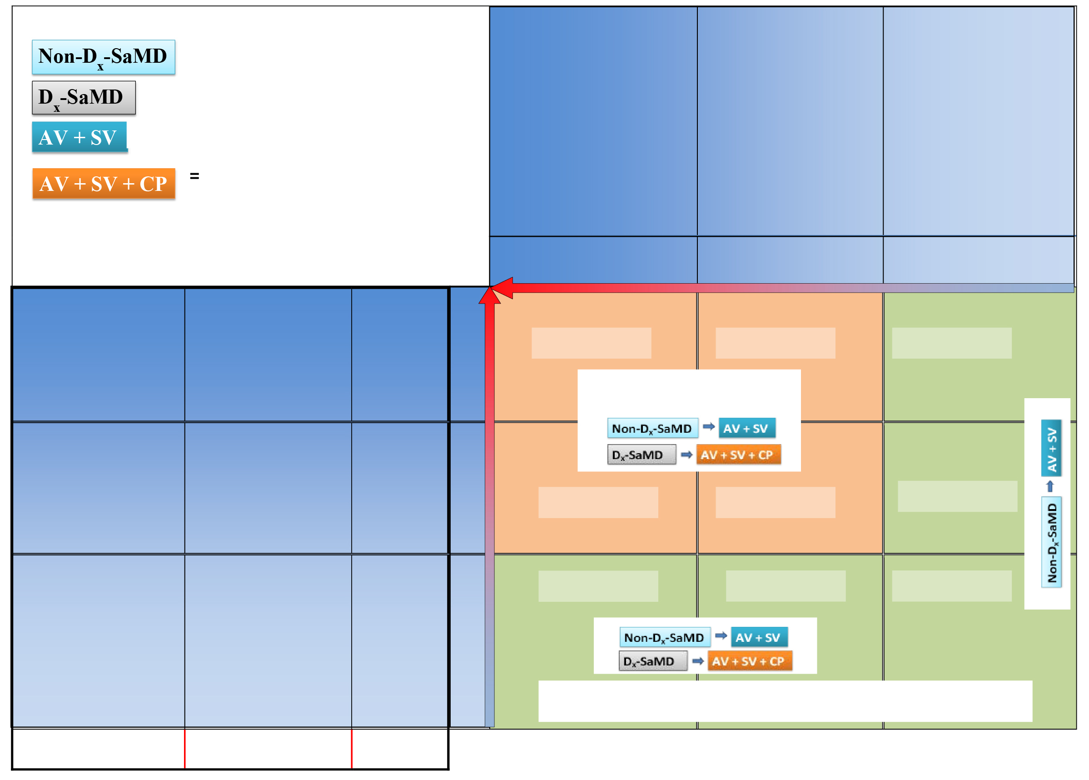  非严重的  严重的  危急的  证明分析有效性、科学有效性和临床性能 -- 独立审查不是重要的  {对于新型医疗器械软件- 使用“现实世界”经验建立科学有效性和临床性能}  说明:  = 治疗/非诊断性医疗器械软件  = 诊断性医疗器械软件  = 分析有效性 + 科学有效性  分析有效性 +  科学有效性 +  临床性能  - 治疗:  - 使用其它方式给人体提供治疗;  - 诊断;  - 探测;  - 筛查;  - 预防;  - 缓解;  - 导致立即或近期行动  - 帮助治疗:  - 为安全有效地使用药品提供增强的支持;  - 帮助诊断:  - 帮助预测疾病或病症的风险;  - 帮助做出明确的诊断;  - 检查疾病或病症的早期体征;  - 识别疾病或病症的早期体征.  - 告知治疗可选方案;  - 告知诊断可选方案;  - 告知预防可选方案;  - 汇集相关的临床信息;  - 不会引起立即或近期的行动。  治疗或诊断  推动临床管理  告知临床管理  - 威胁生命;  - 脆弱的  - 需要主要的治疗干预;  - 有时候危急的  - 对以下至关重要: 避免死亡; 严重的健康恶化; 缓解公共健康症状或病情  - 经过专门训练的用户  - 发展适度  - 通常可以治愈;  - 不是脆弱的;  - 不需要重大的治疗干预  - 预计不是时间关键的  - 对于避免不必要的干预至关重要  - 经过专门训练的用户或普通用户  - 缓慢，疾病状态的发展是可预测的  - 轻微的慢性疾病或状态  - 可能无法治愈;  - 个人可能并非总是患者  - 可以有效管控  - 经过专门训练的用户或普通用户  疾病类型/患者病情  干预类型  用户类型  类型I.i  类型I.iii  类型II.iii  类型III.ii  类型II.ii  类型I.ii  类型IV.i  类型Ill.i  类型II.i  独立审查是重要的
922 | 图8 – 按SaMD类别汇总的临床证据和预期(关于完整页图像，参见附录8.5)
923 | 7.3 根据SaMD类别，独立审查证据的重要性
924 | 类似于证据的重要性，某些SaMD类别可能需要对证据进行独立审查，以给用户信赖医疗器械软件的临床有效性提供信心。独立评审的概念类似于对期刊文章进行同行评审或在质量管理体系中进行设计评审的概念。
925
926
927
928 | 对某些SaMD类别进行独立审查的建议并不意味着需要监管机构进行上市前审查（许可），上市前审查不在本文件的范围内。不管医疗器械软件的类别如何，监管机构监察（上市前审查/上市许可）级别可能取决于医疗器械软件可供使用的个别司法管辖区的监管法律。
929
930
931
932
933 | 关于独立审查的建议强调医疗器械软件的临床评价所产生的证据须由医疗器械软件制造商以外的其他人进行审核，以客观地鉴评医疗器械软件的预期用途和与整体临床评价证据的符合性。
934
935
936

937 | 下面是在独立审查临床评价证据重要的情况下可能的建议。
938
939 | 类别I医疗器械软件:
  病症或病情状态 | 医疗器械软件所提供的信息对于医疗决策的意义
  病症或病情状态 | 治疗或诊断 | 推动临床管理 | 告知临床管理
  危急的 | IV. i | III. i | II. i
  严重的 | III. ii | II. ii | I. ii
  非严重的 | II. iii | I. iii | I. i
940 |  |  | • | 独立审查证据不是重要的
941 |  |  | • | 制造商应成文他们对临床评价证据的鉴定以及医疗器械软件定义声明和相关的权利要求
942 |  |  |  | 制造商应成文他们对临床评价证据的鉴定以及医疗器械软件定义声明和相关的权利要求
943 |  |  |  | 制造商应成文他们对临床评价证据的鉴定以及医疗器械软件定义声明和相关的权利要求
944 | 类别II医疗器械软件(类别II.ii除外):
  病症或病情状态 | 医疗器械软件所提供的信息对于医疗决策的意义
  病症或病情状态 | 治疗或诊断 | 推动临床管理 | 告知临床管理
  危急的 | IV. i | III. i | II. i
  严重的 | III. ii | II. ii | I. ii
  非严重的 | II. iii | I. iii | I. i
945 |  |  | • | 独立审查证据不是重要的
946 |  |  | • | 制造商应成文他们对临床评价证据的鉴定以及医疗器械软件定义声明和相关的权利要求
947 |  |  |  | 制造商应成文他们对临床评价证据的鉴定以及医疗器械软件定义声明和相关的权利要求
948 |  |  |  | 制造商应成文他们对临床评价证据的鉴定以及医疗器械软件定义声明和相关的权利要求
949 | 类别II.ii、III和IV医疗器械软件:
  病症或病情状态 | 医疗器械软件所提供的信息对于医疗决策的意义
  病症或病情状态 | 治疗或诊断 | 推动临床管理 | 告知临床管理
  危急的 | IV. i | III. i | II. i
  严重的 | III. ii | II. ii | I. ii
  非严重的 | II. iii | I. iii | I. i
950 |  |  | • | 制造商应成文他们对临床评价证据的鉴定以及医疗器械软件定义声明和相关的权利要求
951 |  |  |  | 制造商应成文他们对临床评价证据的鉴定以及医疗器械软件定义声明和相关的权利要求
952 |  |  |  | 制造商应成文他们对临床评价证据的鉴定以及医疗器械软件定义声明和相关的权利要求
953 |  |  | • | 独立审查证据是重要的
954
955 |  | 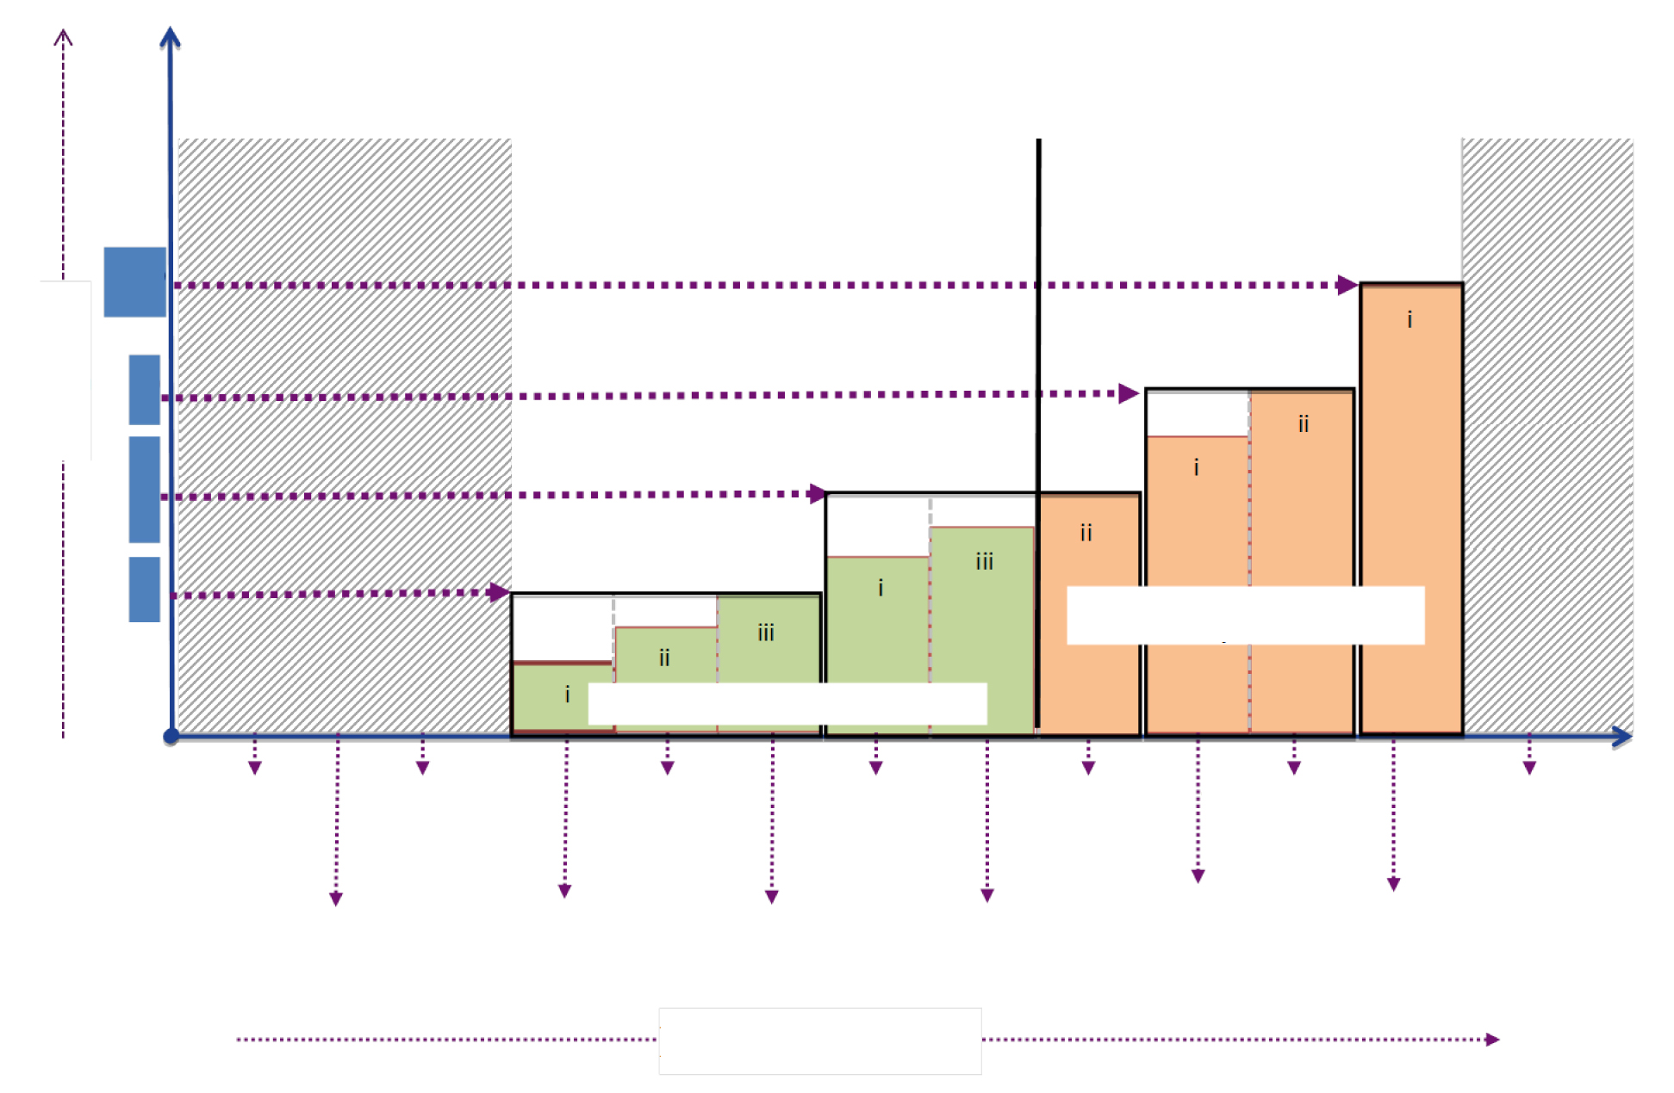  影响  无  低  中度  极高  高  灾难性  非医疗器械软件  独立审查不是重要的  独立审查是重要的  非医疗器械软件  (医疗器械的一部分/内嵌在医疗器械中)  类型I  类型II  类型III  类型IV  检索信息  优化流程  告知严重的症状或病情  告知危急的症状或病情  推动严重的症状或病情的临床管理  治疗/诊断严重的症状或病情  闭环干预  无临床中介  组织数据  告知非严重的症状或病情  推动非严重的症状或病情的临床管理  治疗/诊断非严重的症状或病情  推动危急的症状或病情的临床管理  治疗/诊断 危急的症状或病情  功能
956
957 |  | 图9: 独立审查的重要性

958 | 7.4 借鉴现实世界临床证据不断学习的路径
959 | 预计将医疗器械软件与其他医疗器械区分开来的一个独特因素是医疗器械软件可以利用技术和连接性（即器械、技术和人员之间的无缝通讯）来持续地监控医疗器械的安全性、有效性和性能的方式。不同于许多其他医疗器械因为现实世界的经验以许多不同的形式（例如，可能在注册表或保险权利要求中的纵向随访数据）和质量（例如缺失数据，变量定义等）呈现而往往难以收集现实世界的经验，借助医疗器械软件的连接性能够轻易地收集现实世界的经验。
960
961
962
963
964
965
966 | 理论上，医疗器械软件制造商早期会对于随着时间的推移能够通过不断了解医疗器械软件而获得支持的功能和权利要求的长期可能性存在看法。当收集了能够支持新的权利要求的附加临床数据时，医疗器械软件制造商将更新临床评价。在实践中，临床评价是一种动态总结，随着医疗器械软件知识的增加而变化。
967
968
969
970
971 | 本文所指的“持续学习”不是“机器学习软件”（即软件设备在上市后自动保持学习）；而是指收集上市后的信息。
972
973
974 | 持续收集和分析上市后信息（例如安全报告，包括不良事件报告、性能研究的结果、公开的文献）可以帮助医疗器械软件制造商了解医疗器械软件的真实性能。制造商应该适当地审查这些信息，以确定是否有安全性、有效性或性能变化或可能对医疗器械软件的效益和风险产生的影响表明需要进行设计变更或进行有关禁忌、警告、注意事项或使用说明的标签变更。
975
976
977
978
979
980
981 | 还可以预计如果规划正确，医疗器械软件制造商通过监测现实世界的经验不断学习会有助于医疗器械软件在进入市场之后的演变发展。在通过持续监测所收集、分析和鉴评的临床数据的支持下，这有可能会导致对医疗器械软件的预期用途和权利要求进行重大的变更。
982
983
984
985 | 学习可能会通过以下方式影响医疗器械软件的原始类别：
986 |  | • | 现实世界的性能提供的证据表明分析或临床性能优于医疗器械软件制造商最初评定的性能，或者
987 |  |  | 现实世界的性能提供的证据表明分析或临床性能优于医疗器械软件制造商最初评定的性能，或者
988 |  | • | 现实世界的证据表明分析或临床性能低于医疗器械软件制造商最初评定的性能。
989 |  |  | 现实世界的证据表明分析或临床性能低于医疗器械软件制造商最初评定的性能。
990 | 下图10中的场景1显示了一个实例。在该场景中，医疗器械软件制造商可以基于现实世界的数据进行回顾性临床评价，并将新的信息融入医疗器械软件权利要求中和通过进一步阐明医疗器械软件的性能来增强其临床有效性。
991
992
993
994 | 在下图10的场景2所示的实例中，医疗器械软件制造商可以通过收集前瞻性现实世界数据来开展临床评价，将新的信息融入医疗器械软件的预期用途和定义声明中，为最小化风险修改设计特性，通过进一步阐明医疗器械软件的性能和有效性提供透明度和最大限度地减少错误结果给患者造成损害的风险。这些数据可能会导致将医疗器械软件的影响（风险）类别从“高”改为“中度”。
995
996
997
998
999

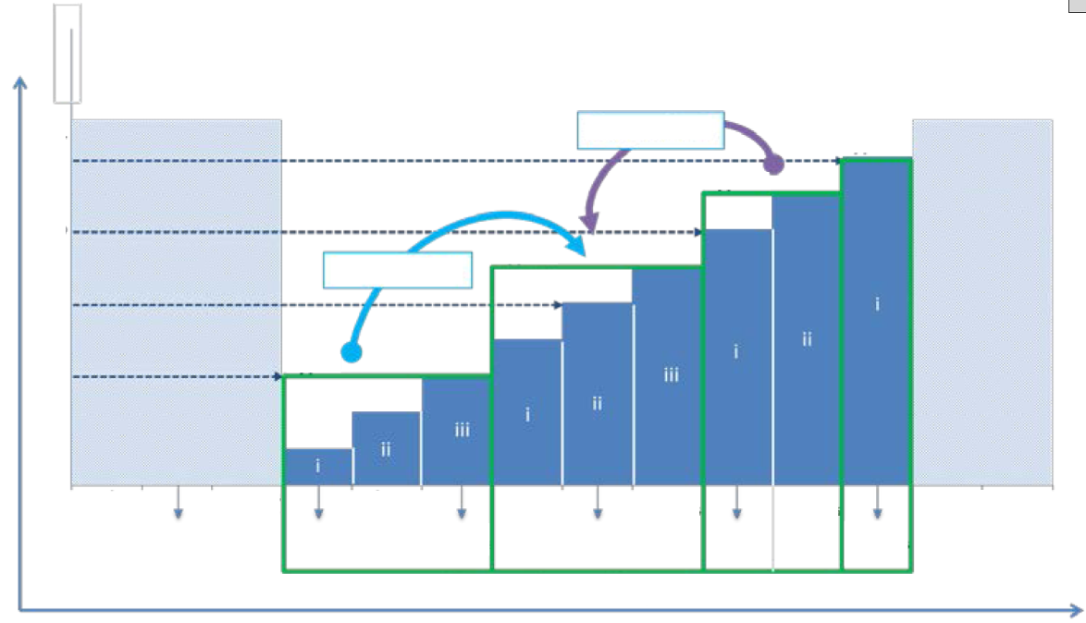
影响
无
低
中度
高
灾难性
非医疗器械软件
类型I
类型II
类型III
类型IV
检索信息
优化流程
告知严重的的症状或病情
告知危急的症状或病情
推动严重的症状或病情的临床管理
治疗/诊断严重的症状或病情
闭环干预
无临床中介
组织数据
告知非严重的症状或病情
推动非严重的症状或病情的临床管理
治疗/诊断严重的的症状或病情
推动危急的症状或病情的临床管理
治疗/诊断危急的症状或病情

功能

场景1

场景2

非医疗器械软件

(医疗器械的一部分/内嵌在医疗器械中)

医疗器械软件：借鉴现实世界临床证据不断学习

1000
1001 | 图10: 借鉴现实世界临床证据不断学习
1002 | 本文件鼓励医疗器械软件制造商利用医疗器械软件的独特功能来捕获用户与医疗器械软件的交互，以进行良好规划的临床性能观察性研究以及持续监测技术和临床性能。
1003
1004
1005 | 医疗器械软件制造商可以进行一项考虑病症或病情的观察性研究，并支持更高级别意义的信息。例如，最初上市时输出将“告知”严重的病症或病情的医疗器械软件可以收集证据并提供输入数据集来支持医疗器械软件的输出将“推动”或“诊断”严重的病症或病情的权利要求。意义从“告知”上升到“推动”或“诊断”时，要求酌情按照第“7.3”节中的建议实施相同的严谨性来评估科学有效性、分析有效性和临床性能。医疗器械软件制造商的优势在于他们可以获得数据集，利用现实世界的观察性数据和回顾性分析来支持评价。
1006
1007
1008
1009
1010
1011
1012
1013
1014
1015 | 总而言之，可以设想一种“构件”方法或灵活的临床证据收集方法，以基于医疗器械软件的风险分类来吸收其临床证据。医疗器械软件风险分类是在医疗器械软件的整个生命周期中，基于医疗器械软件正在进行的临床评价过程的一种不断演变的活动。因现实世界经验而产生的所有修改也应遵循第7.2节所述的证据要求框架和第7.3节所述的独立审查级别。
1016
1017
1018
1019
1020
1021

1022 | 8.0 附录
1023 | 8.1 医疗器械软件定义声明
1024 | 所有制造商应该如下文和第6.0节所强调，从医疗器械软件的定义声明开始，明确清晰地阐明医疗器械软件的预期用途。一般来说，这些方面可以分为以下两大要素，以适当地描述医疗器械软件的预期用途：
1025
1026
1027
1028 |  | A. | “医疗器械软件所提供的信息对医疗决策的意义”，其中指明了医疗器械软件的预期医疗用途。声明应解释医疗器械软件如何符合医疗器械定义中所述的一种或多种用途，例如为诊断、预防、监测、治疗等提供按如下子类别组织的信息：
1029
1030
1031
1032
1033 |  |  | a. | 治疗或诊断 - 医疗器械软件所提供的信息将用于立即或近期的行动：
1034
1035 |  |  |  |  | i. | 通过连接到其他医疗器械、医药产品、通用启动器或给人体提供治疗的其它装置来治疗/预防或减轻疾病或病症
1036 |  |  |  |  |  | 通过连接到其他医疗器械、医药产品、通用启动器或给人体提供治疗的其它装置来治疗/预防或减轻疾病或病症
1037 |  |  |  |  |  | 通过连接到其他医疗器械、医药产品、通用启动器或给人体提供治疗的其它装置来治疗/预防或减轻疾病或病症
1038 |  |  |  |  | ii. | 诊断/筛查/检查疾病或病症（即，使用传感器、数据或来自其他硬件或软件设备的关于疾病或病症的其他信息）
1039 |  |  |  |  |  | 诊断/筛查/检查疾病或病症（即，使用传感器、数据或来自其他硬件或软件设备的关于疾病或病症的其他信息）
1040 |  |  |  |  |  | 诊断/筛查/检查疾病或病症（即，使用传感器、数据或来自其他硬件或软件设备的关于疾病或病症的其他信息）
1041 |  |  | b. | 推动临床管理 - 医疗器械软件所提供的信息将用于帮助治疗，帮助诊断，分诊或识别疾病或病症的早期体征，并将用于指导下一次诊断或下一步的治疗干预：
1042
1043
1044 |  |  |  |  | i. | 为安全有效地使用医药产品或医疗器械提供强化支持，帮助治疗。
1045 |  |  |  |  |  | 为安全有效地使用医药产品或医疗器械提供强化支持，帮助治疗。
1046 |  |  |  |  | ii. | 通过分析相关的信息来帮助诊断，帮助预测疾病或病症的风险，或帮助做出明确的诊断。
1047 |  |  |  |  |  | 通过分析相关的信息来帮助诊断，帮助预测疾病或病症的风险，或帮助做出明确的诊断。
1048 |  |  |  |  | iii. | 分诊或识别疾病或病症的早期体征
1049 |  |  | c. | 告知临床管理 - 医疗器械软件所提供的信息不会引起立即或近期的行动：
1050
1051 |  |  |  |  | i. | 告知用于治疗、诊断、预防或减轻疾病或病症的可选方案。
1052 |  |  |  |  |  | 告知用于治疗、诊断、预防或减轻疾病或病症的可选方案。
1053 |  |  |  |  | ii. | 通过汇总相关的信息（例如，疾病，病情，药物，医疗器械，人口等）来提供临床信息
1054 |  |  |  |  |  | 通过汇总相关的信息（例如，疾病，病情，药物，医疗器械，人口等）来提供临床信息
1055 |  | B. | 预期的“病症或病情状态”：鉴于患者的健康状况、疾病的进展和相关的干预类型和立即性、目标人口和用户类型（受过训练的用户或非专业用户），确定适合某种疾病或病症的预期用途。声明的这一部分将用以下结构化的子类别来表示：
1056
1057
1058
1059

1060 | a. | 危急的病症或病情 – 在此病症或病情下，准确和/或及时的诊断或治疗行动对于避免死亡、长期残疾或个别患者其它严重的健康恶化或减轻对公众健康的影响是至关重要的。在下列情形的危急的病症或病情中将考虑使用医疗器械软件：
1061
1062
1063
1064
1065 |  |  | i. | 疾病或病症的类型是:
1066 |  |  |  |  | 1. | 威胁生命的健康状况，包括不治之症，
1067 |  |  |  |  | 2. | 需要重大的治疗干预，
1068 |  |  |  |  | 3. | 视可能影响用户反映输出信息的能力的疾病或病症的发展而定，有时候危急的。
1069 |  |  |  |  |  | 视可能影响用户反映输出信息的能力的疾病或病症的发展而定，有时候危急的。
1070 |  |  |  |  |  | 视可能影响用户反映输出信息的能力的疾病或病症的发展而定，有时候危急的。
1071 |  |  | ii. | 预期的目标人口在疾病或病症方面是脆弱的（例如儿科，高危人口等）
1072
1073 |  |  | iii. | 供经过专门培训的用户使用。
1074 | b. | 严重的病症或病情 – 在此病症或病情下，准确诊断或治疗对于避免不必要的干预（如活检）是至关重要的，或者及时干预对于减轻给个别患者的健康状况或公共健康造成的长期不可逆后果是相当重要的。在下列情形的严重的病症或病情中将考虑使用医疗器械软件：
1075
1076
1077
1078
1079 |  |  | i. | 疾病或病症的类型是：
1080 |  |  |  |  | 1. | 发展适度, 通常可以治愈,
1081 |  |  |  |  | 2. | 不需要重大的治疗干预,
1082 |  |  |  |  | 3. | 为避免死亡、长期残疾或其他严重的健康恶化，干预通常不应该是时间关键的，从而使用户能够检测到错误的建议。
1083 |  |  |  |  |  | 为避免死亡、长期残疾或其他严重的健康恶化，干预通常不应该是时间关键的，从而使用户能够检测到错误的建议。
1084 |  |  |  |  |  | 为避免死亡、长期残疾或其他严重的健康恶化，干预通常不应该是时间关键的，从而使用户能够检测到错误的建议。
1085 |  |  |  |  |  | 为避免死亡、长期残疾或其他严重的健康恶化，干预通常不应该是时间关键的，从而使用户能够检测到错误的建议。
1086 |  |  | ii. | 目标人口在疾病或病症方面并不脆弱。
1087
1088 |  |  | iii. | 预期供经过专门训练的用户或普通用户使用
1089 |  | 注：拟在没有专业人员的支持下由普通用户在本处所述的“严重的病症或病情”中使用的医疗器械软件应被视为在“危急的病症或病情”中使用的医疗器械软件。
1090
1091
1092 | c. | 非严重的病症或病情 – 在此病症或病情下，准确诊断和治疗是重要的，但对于旨在减轻对个别患者健康状况或公共健康的长期不可逆后果的干预并非关键。在下列情形的非严重的病症或病情中将考虑使用医疗器械软件：
1093
1094
1095
1096 |  |  | i. | 疾病或病症的类型是：
1097 |  |  |  |  | 1. | 缓慢，疾病状态的发展是可预测的 (可能包括轻微的慢性疾病或状态),
1098 |  |  |  |  |  | 缓慢，疾病状态的发展是可预测的 (可能包括轻微的慢性疾病或状态),
1099 |  |  |  |  | 2. | 可能无法治愈；可以有效管控,
1100 |  |  |  |  | 3. | 只需要轻微的治疗干预，

1101 |  |  |  |  |  | 4. | 干预通常是非侵入性的，为用户提供检测错误建议的能力。
1102 |  |  |  |  |  |  | 干预通常是非侵入性的，为用户提供检测错误建议的能力。
1103 |  |  |  | ii. | 预期的目标人口是可能并非总是患者的个体。
1104 |  |  |  | iii. | 预期供经过专门训练的用户或普通用户使用
1105 |  | C. | 医疗器械软件的核心功能的说明，其中鉴识了医疗器械软件的关键特性/功能，这对于在预期的病症或病情下医疗器械软件所提供的信息对于医疗决策的意义至关重要。 此描述只应包含关键的特性。 （关于适用性，见第6.0节）
1106
1107
1108
1109
1110 | 欲了解与两大因素和制定医疗器械软件定义声明相关的更多细节和信息，请参阅第5.0节和第6.0节。
1111
1112 | 8.2 澄清医疗器械软件定义
1113 | 本附录提供了一个典型列表，列出了符合或不符合医疗器械软件定义的特性和功能。此列表并不详尽；仅旨在阐明和帮助确定何时认为一种特性或功能是医疗器械软件。  医疗器械软件的实例：
1114
1115
1116 | 系SaMD（医疗器械软件）的软件实例:
1117 |  | • | 在通用计算平台（即，不具有医疗目的计算平台）上运行的医用软件被认为是医疗器械软件。例如，利用在消费性数码相机上的嵌入式处理器上运行的三轴加速度计诊断病症的软件被认为是医疗器械软件。
1118
1119
1120
1121
1122 |  | • | 连接到硬件医疗器械但并非该硬件医疗器械实现其预期医疗目的所需的软件是医疗器械软件，而不是该硬件医疗器械的附件。例如，允许商业上可用的智能手机查看从磁共振成像（MRI）医疗器械获得的用于诊断目的图像的软件是医疗器械软件，而不是磁共振成像医疗器械的附件。
1123
1124
1125
1126
1127
1128 |  | • | 医疗器械软件定义说明陈述“医疗器械软件能够在通用（非医疗用途）计算平台上运行”。在这些通用计算平台上运行的医疗器械软件可以位于硬件医疗器械中，例如，在位于图像采集硬件医疗器械中的通用计算平台上运行、为帮助检测乳腺癌而进行图像后处理的软件（CAD-计算机辅助检测软件）是医疗器械软件。
1129
1130
1131
1132
1133
1134 |  | • | 医疗器械软件定义说明陈述“医疗器械软件可能与其他医疗器械，包括硬件医疗器械和其他医疗器械软件以及通用软件相连接。”如果软件所提供的参数成为不同的硬件医疗器械或其他医疗器械软件的输入，那么该软件是医疗器械软件。例如，提供在线性加速计中使用的信息的治疗规划软件是医疗器械软件。
1135
1136
1137
1138

1139 | 非SaMD（医疗器械软件）的软件实例:
1140 |  | • | 医疗器械软件定义陈述“医疗器械软件（SaMD）被定义为适用于一种或多种医疗用途并且不属于硬件医疗器械的一部分的软件。”被认为是“一部分”的软件实例包括用于在输注泵中“驱动或控制”电机和泵送药物的软件；或在植入式起搏器或其他类型的硬件医疗器械中用于闭环控制的软件。这些类型的软件有时被称为“嵌入式软件”、“固件”或“微代码”，不是“SaMD(医疗器械软件)”。
1141
1142
1143
1144
1145
1146
1147 |  | • | 即使与硬件医疗器械分开销售，硬件医疗器械执行硬件医疗器械的预期用途所需的软件也不是医疗器械软件。
1148 |  |  | 即使与硬件医疗器械分开销售，硬件医疗器械执行硬件医疗器械的预期用途所需的软件也不是医疗器械软件。
1149 |  |  | 即使与硬件医疗器械分开销售，硬件医疗器械执行硬件医疗器械的预期用途所需的软件也不是医疗器械软件。
1150 |  | • | 依靠医疗器械的数据但不具有医疗用途的软件（例如对医疗器械的传输数据进行加密的软件）不是医疗器械软件。
1151 |  |  | 依靠医疗器械的数据但不具有医疗用途的软件（例如对医疗器械的传输数据进行加密的软件）不是医疗器械软件。
1152 |  | • | 使能进行患者注册、安排就诊、语音通话和视频通话等临床通讯和工作流程的软件不是医疗器械软件。
1153 |  |  | 使能进行患者注册、安排就诊、语音通话和视频通话等临床通讯和工作流程的软件不是医疗器械软件。
1154 |  | • | 为维修器械而监控器械的性能或正常运行的软件，例如监视X射线管性能以预测更换需求的软件；或集成和分析实验室质量控制数据以识别随机误差增加或体外诊断校准趋势的软件不是医疗器械软件。
1155
1156
1157
1158
1159 |  | • | 所提供的参数成为医疗器械软件的输入的软件如果没有医疗用途，则不是医疗器械软件。例如，包括搜索和查询功能的数据库本身或者被医疗器械软件使用时不是医疗器械软件。
1160
1161
1162 | 8.3 SaMD分类
1163 | 本节描述了基于两大因素对医疗器械软件进行分类的方法，该两大因素代表能够增加或减少医疗器械软件对患者造成危害性处境的可能性：
1164
1165 |  | • | 病症或病情状态；
1166 |  | • | 医疗器械软件所提供的信息对于医疗决策的意义.
1167 | 考虑到这两个参数，下表显示SaMD类别：
  病症或病情状态 | 医疗器械软件所提供的信息对于医疗决策的意义
  病症或病情状态 | 治疗或诊断 | 推动临床管理 | 告知临床管理
  危急的 | IV. i | III. i | II. i

1168
  严重的 | III. ii | II. ii | I. ii
  非严重的 | II. iii | I. iii | I. i
1169 | 类别IV判定标准 –
1170 | i. | 在危急的病症或病情下提供信息来治疗或诊断疾病或病情的医疗器械软件是类别IV，被认为具有非常高的影响。
1171 |  | 在危急的病症或病情下提供信息来治疗或诊断疾病或病情的医疗器械软件是类别IV，被认为具有非常高的影响。
1172 | 类别III判定标准 –
1173 | i. | 在严重的病症或病情下提供信息来治疗或诊断疾病或病情的医疗器械软件是类别III，被认为具有高的影响。
1174 |  | 在严重的病症或病情下提供信息来治疗或诊断疾病或病情的医疗器械软件是类别III，被认为具有高的影响。
1175 | ii. | 在危急的病症或病情下提供信息来推动疾病或病情的临床管理的医疗器械软件是类别III，被认为具有高的影响。
1176 |  | 在危急的病症或病情下提供信息来推动疾病或病情的临床管理的医疗器械软件是类别III，被认为具有高的影响。
1177 | 类别II判定标准 –
1178 | i. | 在非严重的病症或病情下提供信息来治疗或诊断疾病或病情的医疗器械软件是类别II，被认为具有中度的影响。
1179 |  | 在非严重的病症或病情下提供信息来治疗或诊断疾病或病情的医疗器械软件是类别II，被认为具有中度的影响。
1180 | ii. | 在严重的病症或病情下提供信息来推动疾病或病情的临床管理的医疗器械软件是类别II，被认为具有中度的影响。
1181 |  | 在严重的病症或病情下提供信息来推动疾病或病情的临床管理的医疗器械软件是类别II，被认为具有中度的影响。
1182 |  | 在严重的病症或病情下提供信息来推动疾病或病情的临床管理的医疗器械软件是类别II，被认为具有中度的影响。
1183 | iii. | 在危急的病症或病情下提供信息来告知疾病或病情的临床管理的医疗器械软件是类别II，被认为具有中度的影响。
1184 |  | 在危急的病症或病情下提供信息来告知疾病或病情的临床管理的医疗器械软件是类别II，被认为具有中度的影响。
1185 |  | 在危急的病症或病情下提供信息来告知疾病或病情的临床管理的医疗器械软件是类别II，被认为具有中度的影响。
1186 | 类别I判定标准 –
1187 | i. | 在非严重的病症或病情下提供信息来推动疾病或病情的临床管理的医疗器械软件是类别I，被认为具有低的影响。
1188 |  | 在非严重的病症或病情下提供信息来推动疾病或病情的临床管理的医疗器械软件是类别I，被认为具有低的影响。
1189 |  | 在非严重的病症或病情下提供信息来推动疾病或病情的临床管理的医疗器械软件是类别I，被认为具有低的影响。
1190 | ii. | 在严重的病症或病情下提供信息来告知疾病或病情的临床管理的医疗器械软件是类别I，被认为具有低的影响。
1191 |  | 在严重的病症或病情下提供信息来告知疾病或病情的临床管理的医疗器械软件是类别I，被认为具有低的影响。
1192 |  | 在严重的病症或病情下提供信息来告知疾病或病情的临床管理的医疗器械软件是类别I，被认为具有低的影响。
1193 | iii. | 在非严重的病症或病情下提供信息来告知疾病或病情的临床管理的医疗器械软件是类别I，被认为具有低的影响。
1194 |  | 在非严重的病症或病情下提供信息来告知疾病或病情的临床管理的医疗器械软件是类别I，被认为具有低的影响。
1195 |  | 在非严重的病症或病情下提供信息来告知疾病或病情的临床管理的医疗器械软件是类别I，被认为具有低的影响。
1196 | 下图描述了以影响和功能为基础的SaMD分类。如上表所示，医疗器械软件对患者或公众健康的影响分为四个类别（类别I，II，III，IV），而功能性（告知或推动临床管理，治疗或诊断）包括三个类别。该分类框架以GHTF分类原则文件中所制定的分类规则为基础，涵盖个人风险、公共健康风险、用户技能以及所提供的信息的重要性。虽然分类框架本身不是一种监管分类，它为旨在确定适当的监管程度的这种分类建立了通往共同的词汇和方法的一条路径。
1197
1198
1199
1200
1201
1202
1203
1204

 | 医疗器械软件类型景观/范围
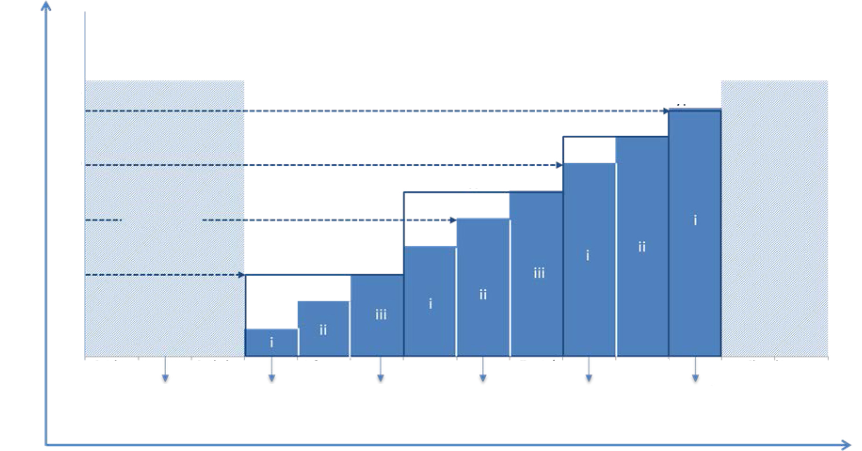
影响
无
低
中度
高
灾难性
非医疗器械软件
类型I
类型II
类型III
类型IV
检索信息
优化流程
告知严重的症状或病情
告知危急的症状或病情
推动严重的症状或病情的临床管理
治疗/诊断严重的症状或病情
闭环干预
无临床中介
组织数据
告知非严重的症状或病情
推动非严重的症状或病情的临床管理
治疗/ 诊断非严重的症状或病情
推动危急的症状或病情的临床管理
治疗/诊断危急的症状或病情

非医疗器械软件
(医疗器械的一部分/内嵌在医疗器械中)
1205 | 功能性
1206

1207 | 8.4 医疗器械软件临床评价概念的说明性实例
1208 | 下文说明不同实例的一系列问题，这些问题可能有助于确定所需的临床评价水平。
1209
1210 | 实例: 检测房颤的算法
1211 | 医疗器械软件确定无疑地表明（成功标准）该算法能够以65％的阳性预测值检测房颤。
1212
1213 |  | • | 这是临床上适合预期用途的标准吗？
1214 |  | • | 为充分评估这一标准（阴性预测值，样本量等），还有哪些其他的临床性能规范是必要的？
1215 |  |  | 为充分评估这一标准（阴性预测值，样本量等），还有哪些其他的临床性能规范是必要的？
1216 |  | • | 此检测适用哪些人口？这是否会影响成功标准？
1217 |  |  | 此检测适用哪些人口？这是否会影响成功标准？
1218 |  | • | 这是否为目前的护理标准提供了具有临床意义的结局/结果？
1219 | 实例:算法解读心肌梗塞
1220 | 医疗器械软件确定无疑地表明（成功标准）该算法能够以90％的准确性解释心肌梗塞。
1221
1222 |  | • | 结果的灵敏度和特异性是什么？
1223 |  | • | 这如何影响临床工作流程？
1224 |  | • | 90％的准确性如何符合当前的护理标准或者如何与现有的解释器械/医疗器械软件进行比较？
1225
1226 |  | • | 比较/黄金标准是什么？
1227 |  | • | 医疗器械软件的医疗保健使用情况（环境）和对临床管理的重要性是什么？
1228 |  |  | 医疗器械软件的医疗保健使用情况（环境）和对临床管理的重要性是什么？
1229 |  | • | 病情的严重程度以及与不准确结果相关的风险是什么？
1230 |  |  | 病情的严重程度以及与不准确结果相关的风险是什么？
1231 | 实例: 脑电图分析
1232 | 医疗器械软件确定无疑地表明医疗器械软件能够基于脑电图确定癫痫发作的位置？
1233
1234 |  | • | 关于脑电图信号与癫痫发作位置的关联性，科学有效性是什么？
1235 |  |  | 关于脑电图信号与癫痫发作位置的关联性，科学有效性是什么？
1236 |  | • | 如果没有现有的黄金标准，诊断或管理标准是什么，这在器械使用环境下是否具有临床意义？
1237 |  |  | 如果没有现有的黄金标准，诊断或管理标准是什么，这在器械使用环境下是否具有临床意义？
1238 |  | • | 测试结果是否证明有足够的临床性能（特异性，选择性，阳性预测值，阴性预测值等）？
1239 |  |  | 测试结果是否证明有足够的临床性能（特异性，选择性，阳性预测值，阴性预测值等）？
1240 |  | • | 与目前的护理标准相比，此类医疗器械软件输出的可用性如何显示优点？
1241 |  |  | 与目前的护理标准相比，此类医疗器械软件输出的可用性如何显示优点？

1242 | 8.4.1 临床评价概念的说明性实例 – 皮肤病
1243 |  | 实例 – 皮肤病1
1244 |  | 定义声明
1245 |  | 医疗器械软件提供有关痣、良性和非典型痣以及恶性皮肤病变的一般信息。医疗器械软件使用旁边有标尺的照片。用户在人体图谱上手动识别可疑皮肤病变的位置，并跟踪大小和外观随着时间流逝的变化。提醒用户征求医疗专业人员的意见。医疗器械软件使用户能够将照片发送给他们的家庭医师。
1246
1247
1248
1249
1250 |  | 基于上述定义声明，医疗器械软件告知临床管理。鉴于皮肤病情的范围包括与恶性皮肤病变有关的信息，因此在危急的病症或病情下使用医疗器械软件。
1251
1252
1253 |  | 这是用于非诊断目的的类别II.i医疗器械软件的一个实例。
1254 |  | 临床评价
1255 |  | 作为类别II.i非诊断性医疗器械软件，建议制造商进行临床评价，提供医疗器械软件的科学有效性和分析有效性的证据。
1256
1257
1258 |  |  | • | 可在文献检索和临床研究中查找科学有效性的证据，证据可能包括在皮肤病科中使用已知的诊断规则，例如用于标测痣的ADCDE（也可以被称为ABCD）规则。
1259
1260
1261
1262 |  |  | • | 分析有效性证据可能包括全面检查多次运行医疗器械软件处理输入和输出所产生的结果是否符合根据软件规范或用户预期所推导得出的预期或期望的属性。
1263
1264
1265
1266 |  | 实例 – 皮肤病2
1267 |  | 定义声明
1268 |  | 医疗器械软件提供病变特异性信息，并标记很有可能发展成为非典型痣状态或明显异常的疑似病变。医疗器械软件使用经过测试的最低图像质量的彩色校准照片跟踪病变，并及时检测边缘、大小、颜色、反射率、纹理和数量的任何变化。医疗器械软件自动标测皮肤病变，突出显示新的病变，计数，并将照片发送给皮肤科医师或皮肤病理学医师而无需用户干预。医疗器械软件推动皮肤科医师的下一个诊断行动，皮肤科医师的主要目标是确定哪些病变需要干预（切除和活检）和哪些病变是可以观察和监测的。
1269
1270
1271
1272
1273
1274
1275
1276 |  | 基于以上定义声明，医疗器械软件推动临床管理。鉴于皮肤病情的范围包括与恶性皮肤病变有关的信息，因此在危急的病情下使用医疗器械软件。
1277
1278
1279 |  | 这是用于诊断用途的类别III.i医疗器械软件的一个实例。

1280 | 临床评价
1281 | 作为类别III.i诊断性医疗器械软件，建议制造商进行临床评价，提供医疗器械软件的临床性能证据以及科学有效性和分析有效性证据。
1282
1283
1284 |  | • | 可在文献检索和临床研究中查找科学有效性的证据，证据可能包括在皮肤病科中使用已知的诊断规则，例如用于标测痣的ADCDE（也可以被称为ABCD）规则。
1285
1286
1287
1288 |  | • | 表明医疗器械软件可以像皮肤科医师一样有效地将病变分层为高风险和低风险类别的临床性能证据是证明临床性能所必需的。这可能是前瞻性试验或者回顾性临床评价经过验证的皮肤病变数据库（假设医疗器械软件的输入与在经验证的数据库中发现的高质量照片相同）。
1289
1290
1291
1292
1293 |  | • | 分析有效性证据可能包括全面检查多次运行医疗器械软件处理输入和输出所产生的结果是否符合根据软件规范或用户预期所推导得出的预期或期望的属性。
1294
1295
1296
1297 | 对于这种诊断性医疗器械软件，应当独立地审查包括科学验证和临床性能的临床有效性证据以及将为保证医疗器械软件的安全性、有效性和性能提供输入的分析有效性证据。
1298
1299
1300
1301 | 实例 – 皮肤病3
1302 | 定义声明
1303 | 医疗器械软件通过使用高倍率镜片和外部紫外光源来检测细胞非典型性（非常大的细胞，细胞成熟不良，生长模式）或典型的恶性黑素瘤细胞，替代对活检/切除样本的组织病理学显微镜评估。
1304
1305
1306
1307 | 基于以上定义声明，医疗器械软件提供诊断。鉴于皮肤病情的范围包括与恶性皮肤病变有关的信息，因此在危急的病情下使用医疗器械软件。
1308
1309
1310 | 这是用于诊断用途的类别IV.i医疗器械软件的一个实例。
1311 | 临床评价
1312 | 作为一种新型的类别IV.i诊断性医疗器械软件，还建议制造商进行临床评价，提供科学有效性证据以及临床性能证据来证明医疗器械软件的临床有效性和分析有效性。这样的评价应该包括：
1313
1314
1315
1316 |  | • | 可在文献检索和临床研究中查找科学有效性的证据，证据包括使用在紫外光下拍摄的高放大倍率图像结合图像识别来检测恶性皮肤病变。
1317 |  |  | 可在文献检索和临床研究中查找科学有效性的证据，证据包括使用在紫外光下拍摄的高放大倍率图像结合图像识别来检测恶性皮肤病变。
1318 |  |  | 可在文献检索和临床研究中查找科学有效性的证据，证据包括使用在紫外光下拍摄的高放大倍率图像结合图像识别来检测恶性皮肤病变。

1319 |  | • | 通过一项研究（例如前瞻性研究）产生临床性能证据，此研究基于对被切除病变的组织病理学显微镜检查或某些基因测试来确认诊断结果和比较医疗器械软件的特异性和灵敏度。这种研究应包括考虑消除会明确表明检测到恶性病变的皮肤颜色偏差、环境光线偏差、对比度偏差及其他偏差。这也可能需要对未切除/活检的病变进行适当的随访以确认患者的结局。可能有必要考虑到某些病例可能不会呈现皮肤病变，而是显示转移性疾病。
1320
1321
1322
1323
1324
1325
1326
1327 |  | • | 应在上市后持续从用户反馈中收集更多的现实世界经验，以继续评估医疗器械软件的临床性能。
1328 |  |  | 应在上市后持续从用户反馈中收集更多的现实世界经验，以继续评估医疗器械软件的临床性能。
1329 | 选择性权利要求和其他考虑因素
1330 | 上述实例明确涉及黑素瘤或者黑素瘤在权利要求范围内。
1331
1332 |  | • | 如果医疗器械软件声称用于检测疔疖、烧伤、冻伤、牛皮癣、神经纤维瘤病、水痘皮肤病变等，医疗器械软件将用于严重的病症或病情而非用于危急的病症或病情，从而降低了医疗器械软件的风险状况。
1333
1334
1335
1336 |  | • | 如果医疗器械软件声称检测良性皮肤病变，如湿疹、痤疮、蜂窝织炎、瘢痕疙瘩、疣等 - 医疗器械软件将用于非严重的病症或病情，从而更进一步降低医疗器械软件的风险状况。
1337
1338
1339 |  | 关于科学有效性和可接受的临床性能“参考标准”的一个实例包括在显微镜下读组织载玻片的不同皮肤病理学医师之间的一致性。根据已识别的研究，发育异常分级的一致性仅为35-58％（Duncan 1993），皮肤病理学医师经常在6个月后不同意他们对同一载玻片的评估（Piepkorn 1994）；在37例“明确”病例的样本中，所有良性/恶性肿瘤只有33％的一致性（Farmer，1996）。
1340
1341
1342
1343
1344
1345
1346 | 实例 –冠状动脉生理模拟软件
1347 | 定义声明
1348 | 该软件对冠状血管系统中的血流进行模拟功能评估，利用从医疗器械成像中提取的数据来求解算法和产生模拟的生理信息指标（例如，血流量，冠脉血流储备，血流储备分数，心肌灌注）。该医疗器械软件旨在产生供有资质的临床医师使用和复查的结果。这是一个后处理软件，用于临床定量和定性分析先前从临床症状稳定的冠状动脉疾病患者获得的计算机断层扫描DICOM数据。该软件使用图形和文本显示冠状动脉解剖结构和功能信息，包括计算和推导的血流量化，以帮助临床医师评估冠状动脉疾病。
1349
1350
1351
1352
1353
1354
1355
1356
1357

1358 | 基于上述定义声明，医疗器械软件在危急的病症或病情下推动临床管理。
1359
1360 | 这是用于非诊断用途的类别III.i医疗器械软件的一个实例。
1361 | 临床评价
1362 | 作为类别III.i医疗器械软件，建议制造商进行临床评价，提供医疗器械软件的科学有效性和分析有效性的证据。
1363
1364 |  | • | 可在文献检索和临床研究中查找科学有效性的证据，证明已经通过许多临床研究验证血流储备分数（FFR）是测量冠状动脉缺血程度的一种安全有效的方式。
1365
1366
1367
1368 |  | • | 分析有效性证据可能包括全面检查多次运行医疗器械软件处理输入和输出所产生的结果是否符合根据软件规范或用户预期所推导得出的预期或期望的属性：
1369
1370
1371
1372 |  |  |  | ○ | 测试证明了医疗器械软件的适当功能性以及计算方法基础；
1373 |  |  |  |  | 测试证明了医疗器械软件的适当功能性以及计算方法基础；
1374 |  |  |  | ○ | 与特定模块和组件的真实数据集相比（如自动和半自动图像分析和分割工具），证据证明了医疗器械软件输出的功能性和准确性；
1375 |  |  |  |  | 与特定模块和组件的真实数据集相比（如自动和半自动图像分析和分割工具），证据证明了医疗器械软件输出的功能性和准确性；
1376 |  |  |  |  | 与特定模块和组件的真实数据集相比（如自动和半自动图像分析和分割工具），证据证明了医疗器械软件输出的功能性和准确性；
1377 |  |  |  | ○ | 利用医疗器械软件从不同的图像采集系统获得的CT扫描，测试证明了医疗器械软件输出的可再现性；
1378 |  |  |  |  | 利用医疗器械软件从不同的图像采集系统获得的CT扫描，测试证明了医疗器械软件输出的可再现性；
1379 |  |  |  | ○ | 通过在体外模型中在稳态和脉动流动条件下流量的计算解法与激光多普勒测速仪和相衬磁共振成像（MRI）流量数据，定量证据证明了医疗器械软件的计算机建模测量方法的有效性。
1380
1381
1382
1383
1384 |  |  |  | ○ | 通过开展前瞻性国际多中心研究产生临床性能证据。该研究所产生的证据表明单边95％置信区间下界的诊断准确率超过70％。
1385 |  |  |  |  | 通过开展前瞻性国际多中心研究产生临床性能证据。该研究所产生的证据表明单边95％置信区间下界的诊断准确率超过70％。
1386 |  |  |  |  | 通过开展前瞻性国际多中心研究产生临床性能证据。该研究所产生的证据表明单边95％置信区间下界的诊断准确率超过70％。
1387 |  |  |  |  | 通过开展前瞻性国际多中心研究产生临床性能证据。该研究所产生的证据表明单边95％置信区间下界的诊断准确率超过70％。

1388 | 8.5 医疗器械软件临床评价建议汇总
1389 | 非严重的  严重的  危急的  证明分析有效性、科学有效性和临床性能 -- 独立审查不是重要的  {对于新型医疗器械软件- 使用“现实世界”经验建立科学有效性和临床性能}  说明:  =治疗/非诊断性医疗器械软件  =诊断性医疗器械软件  = 分析有效性 + 科学有效性  分析有效性 +  科学有效性 +  临床性能  - 治疗:  - 使用其它方式给人体提供治疗;  - 诊断;  - 探测;  - 筛查;  - 预防;  - 缓解;  - 导致立即或近期行动  - 帮助治疗:  - 为安全有效地使用药品提供增强的支持;  - 帮助诊断:  - 帮助预测疾病或病症的风险;  - 帮助做出明确的诊断;  - 检查疾病或病症的早期体征;  - 识别疾病或病症的早期体征.  - 告知治疗可选方案;  - 告知诊断可选方案;  - 告知预防可选方案;  - 汇集相关的临床信息;  - 不会引起立即或近期的行动。  治疗或诊断  推动临床管理  告知临床管理  - 威胁生命;  - 脆弱的  - 需要主要的治疗干预;  - 有时候危急的  - 对以下至关重要: 避免死亡; 严重的健康恶化; 缓解公共健康症状或病情  - 经过专门训练的用户  - 发展适度  - 通常可以治愈;  - 不是脆弱的;  - 不需要重大的治疗干预  - 预计不是时间关键的  - 对于避免不必要的干预至关重要  - 经过专门训练的用户或普通用户  - 缓慢，疾病状态的发展是可预测的  - 轻微的慢性疾病或状态  - 可能无法治愈;  - 个人可能并非总是患者  - 可以有效管控  - 经过专门训练的用户或普通用户  疾病类型/患者病情  干预类型  用户类型  类型I.i  类型I.iii  类型II.iii  类型III.ii  类型II.ii  类型I.ii  类型IV.i  类型Ill.i  类型II.i  独立审查是重要的

1390 | 8.6 全球协调工作组（GHTF）文件解释的医疗器械软件术语表
 | 准确性 | 一个数量的测量结果与该数量的真实值的接近程度。当医疗器械软件的输出和真值是二进制时，准确性是在所检查的输出值总数中真实结果（真阳性和真阴性）的比例。
 | 精确度 | 在不变的条件下重复测量显示相同的结果的程度（与再现性和可重现性有关）。
 | 检出限 | 医疗器械软件在临床状况的信息承载模式和分散信息注意力的随机模式之间进行甄别的能力。
 | 线性或关联传递函数 | 在输入数据范围内医疗器械软件提供的输出行为。
 | 分析灵敏度 | 医疗器械软件的输出受到输入数据影响的程度（例如，影响输入数据的参数可能包括摄动、图像分辨率、照明、数据空间分布、数据量等）。
 | 灵敏度 | 医疗器械软件在一系列可用的测量中正确地识别具有预期的临床疾病或病症的患者的能力（也称为真阳性率）
 | 特异性 | 医疗器械软件在一系列可用的测量中正确地识别没有预期的临床疾病或病症的患者的能力（也称为真阴性率）
 | ROC曲线 | 鉴于将医疗器械软件的负值和正值分开的决策阈值是可变的，显示灵敏度和特异性之间折衷关系的一个图表
 | 阳性预测值 | 已知医疗器械软件的输出为阳性，表示患者患有疾病或病症的可能性
 | 阴性预测值 | 已知医疗器械软件的输出为阴性，表示患者没有疾病或病症的可能性
 | 似然比 | 在目标状况的患者中预期出现特定结果的可能性与在没有该状况的个体中预期出现相同结果的可能性之比
 | 截止阈值、指数或标度 | 与临床状况相关的PPV（阳性预测值）、NPV（阴性预测值）和似然比截止值。这些值应该在确认之前建立，并且必须在确定和临床上验证它们有效的方式方面证明是合理的。
 | 真阳性 | 医疗器械软件输出正确地表示特定的状况或属性存在。
 | 真阴性 | 医疗器械软件输出正确地表示特定的状况或属性不存在。
 | 假阳性 | 医疗器械软件输出错误地表示特定的状况或属性存在。
 | 假阴性 | 医疗器械软件输出错误地表示特定的状况或属性不存在。
1391



全球协调工作组(GHTF) 临床评价, 第4页, 2007年5月。http://www.imdrf.org/docs/ghtf/final/sg5/technical-docs/ghtf-sg5-n2r8-2007-clinical-evaluation-070501.pdf
全球协调工作组(GHTF)是由国家医疗器械监管机构和行业代表自愿组成的一个组织。GHTF已于2012年解散，其使命已由国际医疗器械监管机构论坛（IMDRF）接管。
这些过程、政策和目标应该根据组织的需求、类型、规模和性质进行定制。
欲了解与用于识别科学有效性信息以及评价和分析科学有效性信息的潜在来源相关的详情，请参见GHTF SG5 /N7:2012“科学有效性判定和性能评价”第6.0节和第7.2.2节、第7.2.3节“科学有效性判定”。
欲了解与这些数据来源相关的详情，参见GHTF SG5 /N7 “科学有效性判定和性能评价”第7.2.3节“通过常规测试获得经验”和GHTF SG5 /N2“临床评价” 第6.2节“通过临床经验产生的数据”。
Coumadin是在预防血栓形成和血栓栓塞中通常使用的抗凝血剂。
Abràmoff, M. D., Garvin, M. K., & Sonka, M. (2010). Retinal Imaging and Image Analysis（视网膜成像和图像分析）. IEEE Transactions on Medical Imaging（IEEE医学成像汇刊）, 3, 169–208. http://doi.org/10.1109/RBME.2010.2084567
欲了解关于安全概念的更多信息，请参阅“GHTF SG1 /N68医疗器械的基本安全性和性能原则”有关软件的第5节、第6节和第7节。须指出的医疗器械软件的安全评估可能不仅需要对医疗器械软件进行临床评价。
欲了解关于安全和效益/风险概念的更多信息，请参阅“GHTF SG1 /N68医疗器械的基本安全性和性能原则”有关软件的第6节。
医疗器械软件风险包括干预或不必要干预的风险，或由于医疗器械软件输出不准确或不正确而未能干预的后果。
参见附录8.3 – 医疗器械软件分类。
这些可能包括对于保持由医疗器械软件制造商进行的风险管理过程所确定的安全性、有效性和性能状况属性至关重要的特定功能。
“医学数字成像和通讯”（医学成像信息和相关数据的通讯和管理标准）。

